НЕГОСУДАРСТВЕННОЕ ОБРАЗОВАТЕЛЬНОЕ УЧРЕЖДЕНИЕ

"САМАРСКИЙ ИНСТИТУТ - ВЫСШАЯ ШКОЛА ПРИВАТИЗАЦИИ И ПРЕДПРИНИМАТЕЛЬСТВА"

Специальность "Финансы и кредит"

Специализация "Финансовый менеджмент"

Допускается к защите "_____"__________________ 200___ г.

ДИПЛОМНАЯ РАБОТА

на тему:

"Счетная палата как институт государственного финансового контроля"

Выполнил студент (ка):

Шаряфятдинова Светлана Михайловна

____________________________

(подпись

Научный руководитель:

Сабурова М.М., к. э. н., доцент СИ-ВШПП

_______________________________

(подпись)

Самара 2009 г.

Содержание

Введение

1. Основные направления совершенствования государственного финансового контроля в Российской Федерации

1.1 Понятие и значение финансового контроля

1.2 История развития государственного финансового контроля

1.3 Счетная палата как высший орган государственного контроля

1.4 Принципы и задачи деятельности контрольно - счетных органов субъектов РФ

2. Контроль формирования и исполнения федерального бюджета и бюджетов государственных внебюджетных фондов

2.1 Основные направления деятельности Счетной палаты в 2008 году

2.2 Основные итоги работы Счетной палаты в 2008 году

3. Оценка и управление эффективностью деятельности Счетной палаты

3.1 Исследование общественного мнения

3.2 Эффективность деятельности Счетной палаты Российской Федерации

3.3 Рекомендации по совершенствованию деятельности Счетной палаты

Заключение

Список литературы

Приложения

## Введение

Одним из элементов системы управления финансами является финансовый контроль. Это контроль за финансовой деятельностью государства, предприятий, организаций, учреждений, то есть экономических субъектов. Он контролирует движение финансовых ресурсов.

Главным объектом финансового контроля является отчетная документация, поэтому уровень организации бухгалтерского, бюджетного и налогового учета играет важную роль в осуществлении финансового контроля.

Контрольная функция финансов осуществляется при проведении любой финансовой операции - будь то операции по формированию денежных фондов или по использованию средств. Нельзя сказать, что контроль проводится только после того, как произошел процесс распределения или осуществилось стимулирование какого-либо социально-экономического процесса. Все функции действуют одновременно и скоординировано. Финансовые процессы начинаются, длятся и завершаются, и на каждом из этих этапов необходим контроль.

Контрольная функция финансов тесно связана с распределительной и стимулирующей функциями. Она не сводится лишь к бесстрастному мониторингу, но по результатам контроля осуществляются соответствующие коррективы в ходе текущих финансовых процессов, а также происходит совершенствование финансового прогнозирования и планирования.

Финансовому контролю подвергается деятельность всех участников финансовых отношений. Поэтому финансовый контроль осуществляется как на микро-, так и на макроуровне. Его предметом на макроуровне является распределение валового внутреннего продукта, национального дохода по соответствующим фондам и расходование их по целевому назначению. На микроуровне финансовый контроль имеет целью рациональное расходование материальных, трудовых, природных и финансовых ресурсов, сокращение непроизводительных расходов, потерь, борьбу с бесхозяйственностью и расточительством.

В настоящее время в России складывается новый тип государственности.

Успешное реформирование российской экономики кроме всего прочего предполагает и учет теории и практики в отношении основных функций системы государственного управления на всех его уровнях. Например, одна из основных функций государственного управления - создание и поддержание эффективной финансовой системы и, соответственно, адекватной системы финансового контроля.

Ни одна из острейших социально-экономических проблем не будет решена, ни о каком возрождении российской государственности не может быть и речи, пока не будет наведен должный порядок в бюджетно-финансовой сфере, пока системе государственного финансового контроля не будет придана надлежащая стабильность. Поэтому эффективный и действенный финансовый контроль является необходимым условием сильной власти, важнейшим фактором государственного строительства.

Объектом исследования является Счетная палата субъекта РФ как орган (институт), действующий в системе сложившихся управленческих и финансово-бюджетных отношений в России, и в первую очередь, в системе государственного финансового контроля на уровне субъекта РФ.

Предметом исследования являются принципы, организационно-экономические методы и инструменты, а также правовые основы деятельности Счетной палаты региона в системе государственного финансового контроля и управления на уровне субъекта РФ.

Цель и задачи исследования. Целью дипломной работы является научный анализ и развитие методических основ, практического содержания и правовой базы деятельности Счетной палаты субъекта РФ как органа (института) государственного финансового контроля, уточнение его места в системе управления социально-экономическим развитием региона на основе исследования системы задач и функциональных связей всех органов государственного управления и контроля. Цель исследования включает в себя также и обоснование путей повышения эффективности деятельности счетных палат, усиления их вклада в управляемость экономическими и социальными процессами в субъектах РФ.

## 1. Основные направления совершенствования государственного финансового контроля в Российской Федерации

## 1.1 Понятие и значение финансового контроля

Финансовый контроль - составная часть или специальная отрасль осуществляемого в стране контроля. Наличие финансового контроля объективно обусловлено тем, что финансам как экономической категории присущи не только распределительная, но и контрольная функции. Поэтому использование государством финансов для решения своих задач обязательно предполагает проведение с их помощью контроля за ходом выполнения этих задач.

Финансовый контроль можно рассматривать в двух аспектах:

1) как строго регламентированную деятельность специальных контролирующих органов за соблюдением финансового законодательства и финансовой дисциплины всех экономических субъектов;

2) как неотъемлемый элемент управления финансами и денежными потоками для обеспечения целесообразности и эффективности финансовых операций.

Финансовый контроль присущ всем финансово-правовым институтам. Поэтому помимо общих финансово-правовых норм, регулирующих организацию и порядок проведения финансового контроля в целом, имеются нормы, предусматривающие его специфику в отдельных финансово-правовых институтах.

Основное содержание финансового контроля в отношениях, регулируемых финансовым правом, заключается в следующем:

а) проверка выполнения финансовых обязательств перед государством и органами местного самоуправления со стороны организаций и граждан;

б) проверка правильности использования государственными и муниципальными предприятиями, учреждениями, организациями находящихся в их хозяйственном ведении или оперативном управлении, денежных ресурсов (бюджетных и собственных средств, банковских ссуд, внебюджетных и других средств);

в) проверка соблюдения правил совершения финансовых операций, расчетов и хранения денежных средств предприятиями, организациями, учреждениями;

г) выявление внутренних резервов производства - возможностей повышения рентабельности хозяйства, роста производительности труда, ускорения оборачиваемости оборотных средств, более экономного и эффективного использования материальных и денежных средств;

д) устранение и предупреждение нарушений финансовой дисциплины.

В результате реализации задач финансового контроля укрепляется финансовая дисциплина, выражающая одну из сторон законности.

Финансовая дисциплина - это четкое соблюдение установленных предписаний и порядка образования, распределения и использования денежных фондов государства, субъектов местного самоуправления, предприятий, организаций, учреждений. Требования финансовой дисциплины распространяются не только на предприятия, организации, учреждения, граждан, но и на государственные органы власти, органы местного самоуправления, их должностных лиц.

Из этого следует что, финансовый контроль обеспечивает интересы государства, а также способствует соблюдению прав и интересов конкретных граждан, предприятий, учреждений (например, контроль за соблюдением законодательства о предоставлении льгот по платежам в бюджет, за правильностью взимания налогов и т.д.).

Однако объект финансового контроля не ограничивается проверкой только денежных средств. В конечном итоге он означает контроль за использованием материальных, трудовых, природных и других ресурсов страны, поскольку в современных условиях процессы производства и распределения опосредствуются денежными отношениями.

Эффективность финансового контроля предполагает необходимость глубокого экономического анализа финансово-хозяйственной деятельности, разработки контролирующими органами предложений по улучшению качества работы проверяемых организаций.

В условиях перехода к рыночным отношениям, хозяйственной самостоятельности предприятий, организаций, учреждений усиливается значение повседневного внутрихозяйственного самоконтроля, контроля собственников.

Более глубоким, неформальным стал контроль со стороны представительных органов государственной власти и органов местного самоуправления за финансовой деятельностью исполнительной власти. В их системе создаются специальные контрольные органы.

Преобразования в системе банков и их деятельности применительно к особенностям рыночных отношений обусловили изменения в контрольных функциях банков.

Законодательство определяет формы взаимодействия органов, осуществляющих финансовый контроль с правоохранительными органами в целях усиления его эффективности, что имеет важное значение в связи с ростом преступности в экономической сфере.

Таким образом, финансовый контроль - это контроль за финансовой деятельностью всех экономических субъектов (государства, предприятий, учреждений, организаций), осуществляемый законодательными и исполнительными органами власти всех уровней, а также специально созданными учреждениями при помощи особых методов, включающих набор специальных приемов и способов действий контролеров, позволяющий им решить поставленные задачи.

## 1.2 История развития государственного финансового контроля

История финансового контроля России берет свое начало в первом своде законов - Русской Правде (11век). Именно в этом документе в ст.35,36.37 закреплялось право высшего должностного лица - князя на денежный контроль. В целом нормы Русской Правды были направлены на обеспечение справедливого по тем временам баланса между общинами и государством. Созданный Владимиром Мономахом Устав (12 век) дополнил Русскую Правду и придал финансовому контролю более строгий и упорядоченный характер. В новгородской республике в период удельной раздробленности (12-14век) контроль над управлением финансами государства оставался важнейшей функцией веча.

В правление Ивана III для управления государством были созданы 25 учреждений - Приказов, и практически все приказы имели отношение к финансовому контролю. Создавая новую систему управления, Иван III создал и Казну - общегосударственное ведомство, хранившее деньги и драгоценности. До середины 16 века на Руси не существовало единой систем налогообложения, лишь при Иване Грозном была проведена перепись земель и введена единица податного обложения - "большая соха", тем самым установлена единая налоговая система.

При становлении династии Романовых взаимоотношения общества и власти стали регламентироваться законами Соборного Уложения 1649г., разработанного и принятого Земским собором. В Уложении в число особо опасных вошли преступления и против денежной монополии государства. Первый орган государственного финансового контроля России - Большая Казна - действовал с конца 15 века для того, чтобы четко определить полномочия и упорядочить финансовый контроль Указом Алексея Михайловича Романова 10 марта 1656г. был учрежден Приказ Счета Большой казны (Счетный Приказ). Счетный Приказ стал неким прообразом современной Счетной Палаты России. Счетный Приказ вел учет доходов и расходов государства по книгам и документации других центральных приказов и земельных учреждений, требовал отчетов от местных финансовых органов.

В связи с учреждением 10 марта 1656г. Приказа Счета Большой казны (Счетного Приказа), положившего начало государственному финансовому контролю в России, В.В. Путиным было подписано распоряжение о принятии предложения Правительства Российской Федерации и Счетной палаты Российской Федерации о праздновании в 2006г.350-летия установления государственного финансового контроля в России.

Реформы Петра 1 изменили организацию государственного финансового контроля. Упразднив Думу, Петр 1 возложил на Сенат обязанности контроля. Если Ближняя канцелярия сверяла счета и итоги, наблюдая за законностью расходования средств, то Сенату принадлежала высшая ревизия полезности, своевременности и хозяйственности государственных расходов. Поскольку ревизия была рассредоточена по двум учреждениям, ее деятельность не принесла заметных результатов. В 1718г. для счета всех государственных приходов и расходов была учреждена Ревизион-Коллегия и финансовые органы в провинции, которые представляли отчеты о движении сумм и соображения о найденных злоупотреблениях.

В 18 веке организация финансового контроля не достигла серьезных успехов: менялись названия, разделялись функции, но отсутствие независимости у контрольных органов тормозило развитие. Лишь в 19 веке при реформах М. Сперанского государственный контроль по существу стал независимым. Управлению ревизией государственных счетов были предоставлены широчайшие полномочия. А одной из обязанности было "усмотреть выгоды, приобретенные казной при разных операциях". Это были ростки, говоря современным языком, аудита эффективности. Введение должности Государственного контролера и учреждение особого независимого ведомства привели к позитивным изменениям.

Ведомственный контроль был сохранен, но утратил свое самостоятельное значение. Хотя к концу царствования Александра I многие реформаторские изменения были сведены на нет. В том числе и важнейший принцип финансового контроля - осуществлять ревизию по первичным документам, что, несомненно, давало возможность чиновникам скрывать подлинное положение.

При Николае I счетные отделения Казенных палат появились во всех губерниях. Значительно расширились штаты финансовых контролеров, были предусмотрены льготы.

Эпоха Александра II подарила России легендарного в своем роде государственного деятеля - В.А. Татаринова. Основываясь на опыте изучения работы контрольно-счетных учреждений европейских стран, он предложил проект реформы государственного контроля, в которой были развиты идеи о независимости финансового контроля. К сожалению не все из начинаний увидели свет. Однако к концу 19 века сложилась система контроля, в основу которой легли идеи реформатора.

Началом преобразований явилось наведение должного порядка в системе государственной отчетности, а именно введением единства бюджета и единства кассы, закрепленных законом в 1862г. С этого же года роспись государственных доходов и расходов стала ежегодно публиковаться. Введение новой контрольно-ревизионной системы позволило создать в губерниях независимые от местных властей контрольные палаты. Постепенно общественное мнение по-новому стало воспринимать значение контрольного финансового органа для улучшения управления финансами и предотвращения финансовых нарушений.

В 1892г. в России был принят Закон о Государственном контроле. Высший орган государственного финансового контроля - Государственный контроль был самостоятельным и равноправным государственным ведомством.

Уже в начале 20 века возникла идея о необходимости приблизить финансовый контроль к Думе, нежели к Правительству. Депутаты требовали контроля не цифр, а целесообразности расходов и качества хозяйственной деятельности. С целью обеспечения подлинной независимости государственного контроля вводилась система несменяемости контролеров, усиливалась их социально-правовая защита.

Временное Правительство предоставило Госконтролю широкие полномочия: проводить проверки во всех отраслях хозяйства и возбуждать уголовные дела. В марте 1917г. был принят закон, который позволял привлекать для контроля и представителей общественности.

В советское время контрольные органы не раз реорганизовывались. В итоге сложилась система, при которой Государственный контроль состоял из Комиссии советского контроля СССР (затем Комитета народного контроля) и аналогичных комиссий в союзных республиках. Эти структуры функционировали под непосредственным руководством партии. При массовости народный контроль не обеспечивал необходимого качества финансового контроля. Бюджетно-финансовый контроль вело Министерство финансов СССР. В целом государственная система контроля включала: партийный, государственный, народный и общественный контроль. Однако система, ориентированная только на выявление нарушений давала сбои и не работала на достижение эффективности расходования государственных средств.

Принятая в 1993г. Конституция РФ в должной степени не отразила вопросы финансового контроля. В ст.101-103 включены контрольные полномочия парламента и очень кратко освещен вопрос организации контроля исполнения федерального бюджета. В этих условиях осуществлялся только внутренний контроль Минфином России.

Вместе с тем, в ст.101 п.5 Конституции указано, что "для осуществления контроля за исполнением федерального бюджета Совет федерации и Государственная Дума образует Счетную палату, состав и порядок деятельности которой определяется федеральным законом". В соответствии с этим 11 января 1995г. был принят федеральный закон "О Счетной палате РФ" и создан принципиально новый орган государственного финансового контроля независимый от исполнительной власти и осуществляющий внешний контроль над управлением государственными финансовыми средствами.

Начиная с 1995г. в соответствии с Бюджетным кодексом РФ контрольно-счетные органы были образованы почти во всех субъектах РФ.

Государственный финансовый контроль - это способ реализации финансовой политики государства, он способствует созданию условий для финансовой стабилизации. Государственный финансовый контроль в Российской Федерации включает контроль за исполнением федерального бюджета и бюджетов федеральных внебюджетных фондов, организацией денежного обращения, использованием кредитных ресурсов, состоянием государственного внутреннего и внешнего долга, государственных резервов, предоставлением финансовых и налоговых льгот и преимуществ.

Государственный финансовый контроль возложен на федеральные органы законодательной власти, федеральные органы исполнительной власти, в том числе на специально созданные органы исполнительной власти.

Органы, осуществляющие государственный финансовый контроль: Счетная палата РФ, Федеральное казначейство РФ, Федеральная налоговая служба, Центральный банк РФ, Федеральная служба финансово-бюджетного надзора.

Было признанно необходимым проведение не реже одного раза в год соответствующими контрольными и финансовыми органами комплексных ревизий и тематический проверок поступления и расходования бюджетных средств не только в федеральных органах исполнительной власти, но и на предприятиях и в организациях, использующих средства федерального бюджета.

Государственный финансовый контроль осуществляют также органы представительной (законодательной) и исполнительной власти субъектов.

Таким образом, государственный финансовый контроль - это способ реализации финансовой политики государства, он способствует созданию условий для финансовой стабилизации.

Виды государственного финансового контроля классифицируются по ряду признаков:

по формам осуществления;

уровням управления;

субъектам и объектам контроля;

информационной базе контроля.

По формам осуществления финансового контроля различают следующие контрольные проверки:

превентивные;

текущие;

тематические ревизии;

комплексные ревизии.

Превентивные контрольные проверки организуются на стадии предварительного контроля производственной и финансово-хозяйственной деятельности министерств, ведомств, организаций. Проверяются обоснованность финансовых смет, размер взносов в государственный бюджет налогов и других платежей согласно утвержденным нормативам. Проверяется соответствие фонда заработной платы нормативам, утвержденным для бюджетных организаций, расчетно - кредитных отношений действующим законодательным актам; обоснованность капитальных вложений и их финансирования согласно утвержденным нормативам, лимитам долгосрочного кредитования. Если органы государственного финансового контроля осуществляют превентивные проверки периодически, то внутрихозяйственный контроль выполняет их систематически и непрерывно. Санкционирую выполнение хозяйственной операции, руководитель предприятия или лица, им уполномоченного, подвергают ее превентивной проверке в части хозяйственной целесообразности, нормативной правовой обоснованности, хозяйственной и материальной ответственности лиц, которым поручается ее выполнение.

Особо ответственна роль главного бухгалтера в превентивных проверках хозяйственных операций, отражаемых в системе бухгалтерского учета. Каждая проектируемая хозяйственная операция, зафиксированная на материальных носителях, подвергается главным бухгалтером или лицом, им уполномоченным, повторной превентивной проверке после санкционирования руководством предприятия ее выполнения. Наряду с проверкой хозяйственной операции по указанным выше параметрам, которые также контролируется бухгалтерией, проверяются: юридически-правовая обоснованность документа, отражающего достоверность совершения хозяйственной операции; количественные и стоимостные ее измерители; применение норм расходования ресурсов; цены на товарно - материальные ценности и объекты основных фондов; заполнение показателей; обеспечение сохранности ценностей; кодирование реквизитов документа, определяющих содержание и характеристику операций для отражения в системе бухгалтерского учета хозяйственной деятельности.

Превентивные проверки являются наиболее эффективным способом финансового контроля, так как они позволяют предупредить возникновение различных недостач, перерасходов и потерь ресурсов в хозяйственной деятельности организаций, министерств, ведомств и государства в целом.

Текущие контрольные проверки - форма текущего контроля конкретных операций хозяйственной деятельности организаций. Проводятся текущие проверки всеми контролирующими органами по вопросам, входящим в их компетенцию. Так, учреждения банков при проведении текущего обследования контролируют использование кассовой наличности денег, своевременность и полноту сдачи выручки. По финансированию капитальных вложений при текущем обследовании контролируется организация строительства, обеспеченность проектной документацией строящихся объектов. Счетной палатой, Минфином России и его органами на местах проводятся текущие проверки использования средств федерального бюджета. Статистические органы на местах осуществляют текущие проверки применения типовой документации в учете хозяйственной деятельности предприятий, выявляют излишнюю отчетность, которая не утверждена в установленном порядке, а представляется по запросу органов управления. При внутриведомственном контроле путем текущего обследования проверяется выполнение указаний собственника подведомственными организациями по вопросам их деятельности. При внутрихозяйственном контроле посредством текущих проверок осуществляется оперативный контроль совершения хозяйственных операций, в частности, проверяются условия хранения товарно-материальных ценностей. Следовательно, текущие контрольные проверки являются способом оперативного контроля конкретных операций хозяйственной деятельности, не требующим применения сложных методик.

Тематические контрольные проверки - форма текущего финансового контроля однородных хозяйственных операций, выполняемых организациями, например использования материальных, трудовых и финансовых ресурсов, обеспечения сохранности государственной собственности. Тематические проверки имеют сходство с текущими проверкам, но они проводятся по более широкому кругу показателей конкретной темы с применением методов экономического анализа, вычислительной техники и привлечением специалистов различного профиля. Если в процессе текущего обследования применяются в основном методы фактического контроля, то при тематических проверках используется нормативная и договорная информация, данные бухгалтерского учета, хронометражные наблюдения, проводятся выборочные инвентаризации ценностей.

На государственном уровне тематические проверки охватывают широкий спектр вопросов:

проверка исполнения федеральных целевых программ;

использование бюджетных кредитов;

использование средств на международную деятельность.

Ревизия - это форма контрольного мероприятия, применяемая для углубленного и расширенного охвата объекта контроля. Отличной чертой ревизии является то, что при проверке объекта используются различные источники информации, методические приемы и контрольно - ревизионные процедуры, а выводы обосновываются на документально достоверных обстоятельствах.

Выявленные нарушения законодательства, нормативных правовых актов, регулирующих хозяйственную деятельность, имеют адресность в части материальной и юридической ответственности. Кроме того, для ревизий характерна конкретность в определении размера ущерба, потерь, недостач ценностей и обоснованность системой доказательств.

Комплексная ревизия охватывает все стороны хозяйственной и финансовой деятельности объекта контроля, а ее содержательная часть соответствует подходам, применяемым в ревизии. Другой отличительной чертой комплексной ревизии является охват ею всех уровней управления: министерство - ведомство - предприятие. Результатом ее являются не только выводы, но и предложения по улучшению не только финансово - хозяйственной, но и производственной деятельности объекта контроля.

По уровням управления контрольные мероприятия можно разделить на:

общегосударственные, когда осуществляется проверка ряда министерств и ведомств;

отраслевые - проверка той или иной отрасли и выборочно отдельных ее предприятий и организаций;

региональные - когда проверяется регион и его отдельные предприятия;

объектные - когда проверяется отдельное предприятие, банк, акционерное общество.

По субъектам контроля делится на две категории:

внутренний контроль, когда проверка осуществляется ведомственным органом контроля, например, предприятий АПК контрольным органом Минсельхозпрода России;

внешний контроль осуществляется внешним контрольным органом, например, Счетной палатой Российской Федерации, счетной палатой региона, Главным контрольным управлением Президента Российской Федерации, налоговой службой.

Классификация по объектам контроля отражает собственно специфику этих объектов:

контроль органов государственного управления;

контроль банков;

контроль предприятий сферы материального производства;

контроль организаций сферы нематериального производства;

контроль международной деятельности;

контроль Вооруженных Сил.

По информационному обеспечению различают документальный и фактический контроль.

Документальный контроль заключается к установлении сущности и достоверности хозяйственной операции по данным первичной документации, учетных регистров и отчетности, в которых она нашла отражение. Так выполнение планов производства и реализации продукции, ее себестоимости и рентабельности на контролируемом предприятии определяется по данным, содержащимся в первичной документации, учете и отчетности.

Фактический контроль состоит в определении действительного реального состояния объекта проверки путем перерасчета, взвешивания, обмера, лабораторного анализа и других методов проверки. К объектам фактического контроля относятся:

наличие денег в кассе;

основные средства;

материальные ценности;

готовая продукция

незавершенное производство.

Фактический и документальный контроль выполняются во взаимной связи, так как только их совместное применение позволяет установить действительное состояние объектов проверки и их сохранности, разработать мероприятия по устранению имеющихся недостатков.

Определяя основные цели финансового контроля, можно отметить, что его организация является обязательным элементом управления общественными финансовыми средствами, так как такое управление несет за собой ответственность перед обществом. Контроль - не самоцель, а неотъемлемая часть системы регулирования, целью которой является вскрытие отклонений от принятых стандартов и нарушений установленных принципов законности, эффективности и экономии расходования материальных ресурсов на возможно более ранней стадии, с тем, чтобы иметь возможность принять корректирующие меры, а в отдельных случаях - привлечь виновных к ответственности, получить компенсацию за причиненный государству ущерб или осуществить мероприятия по предотвращению или сокращению таких нарушений в будущем.

Эффективный контроль является неотъемлемой частью надежной системы управления доверенными государству денежными и материальными средствами. При этом наибольшее значение имеет предварительный контроль, под которым понимается проверка, проводимая до осуществления административных и финансовых действий. Он может быть проведен высшим контрольным органом или другими контрольными организациями. Предварительная проверка, проводимая высшим контрольным органом, имеет то преимущество, что позволяет предотвратить возможные нарушения до того, как они произошли. Однако ее недостатком является перегрузка в работе высшего контрольного органа и неопределенность в отношении ответственности перед законом.

Задачи государственного финансового контроля в Российской Федерации в общем виде заложены в установленном ст.28 БК РФ перечне принципов бюджетной системы Российской Федерации. Это контроль эффективности и экономности использования бюджетных средств, достоверности бюджета, адресности и целевого использования бюджетных средств.

Принцип эффективности и экономности использования бюджетных средств, согласно БК РФ, означает, что при составлении и исполнении бюджетов уполномоченные органы и получатели бюджетных средств должны исходить из необходимости достижения заданных результатов с использованием наименьшего объема средств или достижения наилучшего результата с использованием определенного бюджетом объема средств.

Принцип достоверности бюджета означает надежность показателей прогноза социально - экономического развития соответствующей территории и реалистичность расчета доходов и расходов бюджета.

Принцип адресности и целевого характера бюджетных средств означает, что бюджетные средства выделяются в распоряжение конкретных получателей бюджетных средств с обозначением направления их на финансирование конкретных целей. Любые действия, приводящие к нарушению адресности предусмотренных бюджетом средств либо к направлению их на цели, не обозначенные в бюджете при выделении конкретных сумм средств, являются нарушением бюджетного законодательства Российской Федерации.

В формулировании целей и задач государственного финансового контроля активная роль принадлежит Президенту РФ. Еще 25 июля 1996г. Президент подписал указ № 1095, направленный на обеспечение надлежащего контроля над формированием государственных доходов и их рациональным использованием, а также на улучшение взаимодействия и координации деятельности контрольных органов в Российской Федерации.

Указом было установлено, что в Российской Федерации государственный финансовый контроль включает в себя контроль над исполнением федерального бюджета и бюджетов федеральных внебюджетных фондов, организацией денежного обращения, использованием кредитных ресурсов. Состоянием государственного внутреннего и внешнего долга, государственных резервов, предоставлением финансовых и налоговых льгот и преимуществ.

Президент уточнил, что государственный финансовый контроль в соответствии с установленным законодательством Российской Федерации разграничением функций и полномочий возлагается на Счетную палату РФ, Центральный банк РФ, Министерство финансов РФ, Министерство РФ по налогам и сборам, Государственный таможенный комитет РФ, контрольно - ревизионные органы федеральных органов исполнительной власти. А также иные органы, осуществляющие контроль над поступлением и расходованием средств федерального бюджета и федеральных внебюджетных фондов.

В этом же Указе Президент РФ определил главные приоритеты государственного финансового контроля, которые актуальны и по сей день, а именно:

контроль над полным и своевременным поступлением всех видов государственных доходов, страховых взносов в Пенсионный фонд РФ и иные федеральные внебюджетные фонды, а также кредитных и заемных средств, направляемых на финансирование дефицита федерального бюджета;

контроль над своевременным финансированием расходов на социальную сферу по объемам, структуре и целевому назначению, в том числе на оплату труда, выплату пенсий, стипендий, пособий и другие социальные выплаты.

Президент признал необходимым проведение не реже одного раза в год соответствующими контрольными финансовыми органами комплексных ревизий и тематических проверок поступлений и расходования бюджетных средств в федеральных органах исполнительной власти, а также на предприятиях, в учреждениях и организациях, использующих средства федерального бюджета. По Указу Президента средства, израсходованные незаконно или не по целевому назначению, а также доходы, полученные от их использования, подлежат возмещению по предписаниям соответствующих органов государственного финансового контроля в течение одного месяца после выявления указанных нарушений.

Наиболее полно поставленные Президентом РФ задачи выполняются контрольно - счетными органами и в первую очередь высшим органом внешнего государственного финансового контроля в России - Счетной палатой РФ.

## 1.3 Счетная палата как высший орган государственного контроля

Задачи и функции всех контрольно счетных органов в России в основном идентичны задачам и функциям Счетной палаты РФ, определенным Федеральным законом " О Счетной палате Российской Федерации". В соответствии со ст.2 Закона задачами Счетной палаты являются:

организация и осуществление контроля над своевременным исполнением доходных и расходных статей федерального бюджета и бюджетов федеральных внебюджетных фондов по объемам, структуре и целевому назначению;

определение эффективности и целесообразности расходов государственных средств и использования федеральной собственности;

оценка обоснованности доходных и расходных статей проектов федерального бюджета и бюджетов федеральных внебюджетных фондов;

финансовая экспертиза проектов федеральных законов, а также нормативных правовых актов федеральных органов государственной власти, предусматривающих расходы, покрываемые за счет средств федерального бюджета, или влияющих на формирование и исполнение федерального бюджета и бюджетов федеральных внебюджетных фондов;

анализ выявленных отклонений от установленных показателей федерального бюджета и бюджетов федеральных внебюджетных фондов и подготовка предложений, направленных на устранение, а также на совершенствование бюджетного процесса в целом;

контроль над законностью и своевременностью движения средств федерального бюджета и средств федеральных внебюджетных фондов в Центральном банке РФ, уполномоченных банках и иных финансово-кредитных учреждениях РФ;

регулярное представление Совету Федерации и Государственной Думе информации о ходе исполнения федерального бюджета и результатах проводимых контрольных мероприятий.

Законом установлено, что в процессе реализации поставленных перед Счетной палатой задач она осуществляет контрольно - ревизионную, экспертно - аналитическую, информационную и иные виды деятельности, обеспечивает единую систему контроля над исполнением федерального бюджета и бюджетов федеральных внебюджетных фондов, что предусматривает:

организацию и проведение оперативного контроля над исполнением федерального бюджета в отчетном году;

проведение комплексных ревизий и тематических проверок по отдельным разделам и статьям федерального бюджета, бюджетов федеральных внебюджетных фондов;

экспертизу проектов федерального бюджета, законов и иных нормативных правовых актов, международных договоров Российской Федерации, федеральных программ и иных документов, затрагивающих вопросы федерального бюджета и финансов РФ;

анализ и исследование нарушений и отклонений в бюджетном процессе, подготовку и внесение в Совет Федерации и Государственную Думу предложений по их устранению, а также по совершенствованию бюджетного законодательства в целом;

подготовку и представление заключений в Совет Федерации и Государственную Думу по исполнению федерального бюджета и бюджетов федеральных внебюджетных фондов в отчетном году;

подготовку и представление заключений и ответов на запросы органов государственной власти Российской Федерации.

В ходе проведения ревизий и проверок на основе документального подтверждения законности производственно - хозяйственной деятельности, достоверности бухгалтерского учета и финансовой отчетности определяется своевременность и полнота взаимных платежей проверяемого объекта и федерального бюджета.

Законом подробно регламентируется порядок подготовки экспертных заключений Счетной палаты. В частности, Счетная палата проводит экспертизу и дает заключения по:

проекту федерального бюджета, обоснованности его доходности и расходных статей, размерам государственного внутреннего и внешнего долга дефицита федерального бюджета;

проблемам бюджетно-финансовой политики и совершенствованию бюджетного процесса в Российской Федерации;

проектам законодательных и иных нормативных правовых актов по бюджетно-финансовым вопросам, вносимым на рассмотрение Государственной Думы;

проектам международных договоров Российской Федерации, влекущих правовые последствия для федерального бюджета;

проектам программ, на финансирование которых используются средства федерального бюджета.

По другим вопросам, входящим в ее компетенцию, Счетная палата осуществляет подготовку и представление заключений или письменных ответов на основании запросов Президента РФ, поручений Совета Федерации или Государственной Думы, оформленных соответствующими постановлениями, запросов комитетов и комиссий Совета Федерации и Государственной Думы, запросов депутатов Совета Федерации и депутатов Государственной Думы, запросов правительства РФ, запросов органов государственной власти субъектов РФ.

Решение о рассмотрении запроса и подготовке заключения или об отказе в этом принимается Коллегией Счетной палаты. В случае отказа Председатель Счетной палаты возвращает запрос с указанием причин отказа.

При этом важно отметить, что заключения Счетной палаты не могут содержать политических оценок решений, принимаемых органами представительной власти Российской Федерации по вопросам ее ведения.

Кроме того, согласно ст.21 Закона, Счетная палата должна систематически анализировать итоги проводимых контрольных мероприятий, обобщать и исследовать причины и последствия выявленных отклонений и нарушений в процессе формирования доходов и расходования средств федерального бюджета. На основе полученных данных Счетная палата разрабатывает предложения по совершенствованию бюджетного законодательства и развитию бюджетно-финансовой системы Российской Федерации и представляет их на рассмотрение Государственной Думы. Для выполнения возложенных на Счетную палату задач она взаимодействует с другими контрольными органами Российской Федерации. Контрольные органы Президента РФ и Правительства РФ, правоохранительные и налоговые органы, контрольные органы субъектов РФ, Центральный банк РФ и его контрольно-ревизионное управление. Министерство финансов РФ и его контрольно - ревизионные службы и иные государственные контрольные органы, органы внутриведомственного контроля обязаны оказывать содействие деятельности Счетной палаты, предоставлять по ее запросам информацию о результатах проводимых ревизий и проверок. При проведении контрольно - ревизионной деятельности в пределах своей компетенции Счетная палата вправе привлекать к участию в проводимых ею мероприятиях государственные контрольные органы и их представителей, а так же на договорной основе - негосударственные аудиторские службы и отдельных специалистов.

В целом закон направил деятельность Счетной палаты на реализацию права государства легитимными путями обеспечивать общественные финансовые интересы. Цели и задачи Счетной палаты РФ реализуются в ходе выполнения ею установленных законом функций.

Согласно ст.101 Конституции Российской Федерации для осуществления контроля над исполнением федерального бюджета Совет Федерации и Государственная дума образуют Счетную палату, состав и порядок деятельности которой определен Федеральным законом " О Счетной палате Российской Федерации", согласно которому Счетная палата РФ является постоянно действующим и подотчетным Федеральному Собранию органом государственного финансового контроля. В своей деятельности Счетная палата руководствуется Конституцией Российской Федерации, БК РФ, Федеральным законом " О Счетной палате Российской Федерации" и другим законам. Счетная палата является участником бюджетного процесса, обладающим бюджетными полномочиями на федеральном уровне. В рамках задач, определенных действующим законодательством, Счетная палата обладает организационной и функциональной независимостью.

Статья 5 Лимской декларации руководящих принципов контроля 1) гласит: " Контрольные органы могут выполнять возложенные на них задачи объективно и эффективно только в том случае, когда они независимы от проверяемых ими организаций и защищены от постороннего влияния. Контрольно-счетный орган должен иметь функциональную и организационную независимость, необходимую для выполнения возложенных на него задач. Независимость контрольного органа позволяет ему работать с высокой степенью инициативы и автономии даже в том случае, когда он выступает представителем парламента и проводит проверки по указаниям последнего". Организационная независимость Счетной палаты выражается в самостоятельном решении внутренних вопросов своей деятельности - распределение обязанностей между аудиторами, функций и взаимодействие структурных подразделений аппарата, порядок подготовки и проведение операций всех видов и форм контрольной и иной деятельности определяются регламентом Счетной палаты, утверждаемым ее Коллегией. Коллегия также утверждает структуру Счетной палаты и ее штатное расписание.

Функциональная независимость Счетной палаты проявляется в том, что она самостоятельно устанавливает сроки, объемы и способы проведения контрольных мероприятий, строит свою работу на основе годовых и текущих планов и программ, которые формируются исходя из необходимости обеспечения всестороннего и системного контроля над исполнением бюджета. Это право Счетной палаты - формировать план - обеспечивает возможность проводить подлинно системный контроль над всеми государственными средствами, а не растрачивать свои силы на не имеющие существенной финансовой значимости проверки.

В то же время Счетная палата подотчетна Федеральному Собранию. Обладаю организационной и функциональной независимостью от законодательного органа государственной власти, Счетная палата тем не менее нацелена на содействие в осуществлении им своих задач, обеспечении Федерального Собрания достоверной, объективной информацией о финансовом положении государства. Так обязательному включению в планы и программы работы Счетной палаты подлежат поручения Совета Федерации и Государственной думы, обращения не менее 1/5 от общего числа членов Совета Федерации и депутатов Государственной Думы. Подотчетность также выражается в обязанности Счетной палаты регулярно представлять Совету Федерации и Государственной Думе информацию о ходе исполнения федерального бюджета и результатах проводимых контрольных мероприятий, заключения или ответы на основании поручений Совета Федерации и Государственной Думы. Таким образом, организационная и функциональная независимость Счетной палаты не противоречат друг другу.

Счетная палата осуществляет свою деятельность на основе принципов законности, объективности, независимости и гласности.

Законность - один из ключевых принципов функционирования контрольно счетных органов. Поскольку одной из основных задач Счетной палаты является надзор за законностью использования государственных финансов, сама она в этом плане должна быть безупречна. Принцип законности находит свое отражение в первую очередь в том, что своей деятельностью Счетная палата руководствуется Конституцией Российской Федерации, Федеральным законом " о Счетной палате Российской Федерации", другими законами Российской Федерации. Суть законности состоит в неукоснительном, точном и повсеместном соблюдении этих правовых актов как самой Счетной палатой, так и всеми ее должностными лицами. Нарушение закона - основание для освобождения от должности руководящих работников палаты: Председателя, заместителя Председателя и аудиторов.

Объективность - определяющее условие эффективной контрольной работы. Без него теряется смысл контроля. Принцип объективности означает, что в основу деятельности Счетной палаты должно быть положено изучение реальных фактов, исключение возможности влияния субъективного мнения на принятие тех или иных решений, беспристрастность и непредвзятость в оформлении полученных результатов. Объективность обеспечивается несколькими способами. Это - установление высоких квалификационных требований к лицам претендующим на ответственные должности (высшее образование и опыт профессиональной деятельности в области государственного управления, государственного контроля, экономики, финансов); а также требований направленных на то, чтобы не допустить влияния личных и корпоративных интересов высших должностных лиц Палаты на ее деятельность (Председатель заместитель председателя счетной палаты не могут состоять в родственных связях с Президентом РФ, Председателем Совета Федерации и Председателем Государственной Думы, председателем Правительства РФ, Руководителем Администрации президента РФ, Генеральным прокурором РФ, Председателем Конституционного суда РФ, Председателем Верховного суда РФ, Председателем Высшего Арбитражного суда РФ; не могут быть депутатами Государственной Думы, членами Правительства, заниматься другой оплачиваемой деятельностью, кроме преподавательской, научной и другой творческой деятельности). Большое значение для обеспечения объективности имеет право членов Коллегии Счетной палаты на особое мнение, ответственность инспекторов за достоверность результатов проводимых ими проверок. Принцип объективности тесно связан с принципами законности, независимости и гласности, так как объективная оценка результатов проводимых мероприятий возможна только при соблюдении этих принципов.

Независимость Счетной палаты, кроме вышесказанного, выражается также в гарантиях профессиональной независимости руководства Палаты. Председатель, заместитель Председателя, аудиторы могут быть досрочно освобождены от должности решением той палаты Федерального Собрания, которая их назначила, и только в определенных законом случаях. Деятельность Счетной палаты не может быть приостановлена в связи с роспуском Государственной Думы.

Одним из необходимых условий для самостоятельной работы Счетной палаты является ее финансовая независимость, так как финансовые ограничения одновременно влекут за собой ограничение деятельности. Эта независимость в определенном смысле страхует контрольный орган от внешнего вмешательства в его деятельность с использованием финансовых рычагов. Лимская декларация указывает, что высший орган финансового контроля должен быть обеспечен финансовыми средствами, необходимыми для выполнения возложенных на него задач; наделен правом обращаться с просьбой о выделении необходимых финансовых средств непосредственно в государственный орган, принимающий решение по национальному бюджету; наделен правом использовать, в пределах своих полномочий, денежные средства, выделенные для него отдельной строкой бюджета.

Требования Лимской декларации находят отражения в российском законодательстве. Средства на содержание Счетной палаты предусматриваются в федеральном бюджете отдельной строкой. Финансирование производится на основе предоставляемых Счетной палатой годовых смет расходов. БК РФ предусматривает порядок преодоления возможных разногласий в процессе утверждения размеров финансирования. В случае возникновения разногласий между Счетной палатой РФ, контрольными органами субъектов РФ и органа исполнительной власти, составляющими бюджет, в связи с составлением смет расходов соответствующих органов орган исполнительной власти одновременно с проектом бюджета представляет проекты смет бюджетов, предложенные указанными органами.

Гласность является одним из основных принципов деятельности всех контрольно - счетных органов по смыслу их существования, поскольку они прямо или опосредованно образуются обществом и представляют его интересы. Принцип гласности позволяет обществу реализовать свое право знать, кто и каким образом распоряжается общественными финансовыми и материальными ресурсами. Гласность оказывает большое влияние на эффективность работы Счетной палаты, поскольку в условиях гласности результаты проводимых ею контрольных мероприятий ставятся под общественный контроль. Принцип гласности получает свое практическое воплощение в нормах Федерального закона " О Счетной палате Российской Федерации". Основными формами обеспечения гласности являются: представление в Совет Федерации и Государственную Думу ежегодного отчета о работе Счетной палаты, оперативных отчетов об исполнении федерального бюджета за квартал, полугодие и год, отчетов о результатах проведенных контрольных и экспертно - аналитических мероприятий, ответов на поступившие запросы; направление материалов по результатам контрольных мероприятий в адрес Президента РФ, Правительства РФ, должностных лиц органов государственной власти; направление предписаний и представлений по результатам контрольных мероприятий; опубликование ежегодного отчета Счетной палаты; проведение пресс - конференций, брифингов; публикация материалов о деятельности Счетной палаты в средствах массовой информации, как в России, так и за рубежом.

Однако абсолютной гласности в работе контрольно - счетного органа быть не может. Законом предусмотрены определенные меры по защите конфиденциальной информации. Материалы по результатам проверок, связанные с сохранением государственной тайны, представляются палат Федерального Собрания на закрытых заседаниях. При проведении ревизий и проверок должностные лица Счетной палаты не должны предавать гласности свои выводы до завершения ревизии и оформления заключения; должностные лица и привлеченные к ее работе специалисты могут использовать данные, полученные в ходе ревизии и проверок. Только при выполнении работ, поручаемых счетной палатой. Инспекторы Счетной палаты несут ответственность в соответствии с законодательством Российской Федерации за достоверность результатов проводимых ими проверок и ревизий, представляемых в государственные органы или предаваемые гласности, а также за разглашение государственной тайны.

Статья 157 БК РФ кратко отражает основные задачи, решаемые контрольно - счетными органами: органы государственного, муниципального финансового контроля, созданные соответственно законодательными органами субъектов РФ, представительными органами местного самоуправления, осуществляют контроль за исполнением соответствующих бюджетов и бюджетов государственных внебюджетных фондов, проводят экспертизу проектов указанных бюджетов, федеральных региональных целевых программ и иных нормативных правовых актов бюджетного законодательства Российской Федерации, субъектов РФ, актов органов местного самоуправления.

Более подробно задачи Счетной палаты определяет ст.2 Федерального закона " О Счетной палате Российской Федерации". Ими являются:

организация и осуществление контроля над своевременным исполнением доходных и расходных статей федерального бюджета и бюджетов федеральных и внебюджетных фондов по объемам, структуре и целевому назначению;

оценка обоснованности доходных и расходных статей проектов федерального бюджета и бюджетов федеральных внебюджетных фондов;

финансовая экспертиза проектов федеральных законов, а также нормативных правовых актов федеральных органов государственной власти, предусматривающих расходы, покрываемые за счет средств федерального бюджета, или влияющих на формирование и исполнение федерального бюджета и бюджетов внебюджетных фондов.

Анализ выявленных отклонений от установленных показателей федерального бюджета и бюджетов федеральных внебюджетных фондов и подготовка предложений, направленных на их устранение, а так же на совершенствование бюджетного процесса в целом;

Контроль над законностью и своевременностью движения средств федерального бюджета и средств федеральных внебюджетных фондов в Центральном банке РФ, уполномоченных банках и финансово - кредитных учреждениях Российской Федерации;

Регулярное предоставление Совету Федерации и Государственной Думе информации о ходе исполнения федерального бюджета и результатах проводимых контрольных мероприятий.

Закрепленные задачи непосредственно определяют функции лили виды деятельности Счетной палаты. Счетная палата в процессе реализации поставленных задач осуществляет контрольно - ревизионную, экспертно - аналитическую, информационную и иные виды деятельности, обеспечивает единую систему контроля над исполнением федерального бюджета и бюджетов федеральных внебюджетных фондов, что предусматривает:

Организацию и проведение оперативного контроля над исполнением федерального бюджета в отчетном году;

Проведение комплексных ревизий и проверок и тематических проверок по отдельным статьям федерального бюджета, бюджетов федеральных внебюджетных фондов;

Экспертизу проектов федерального бюджета, законов и иных нормативных правовых актов, международных договоров Российской Федерации, федеральных программ и иных документов, затрагивающих вопросы федерального бюджета и финансов Российской Федерации;

Анализ и исследование нарушений и отклонений в бюджетном процессе, подготовку и внесение в Совет Федерации и Государственную думу предложений по их устранению, а также по совершенствованию бюджетного законодательства в целом;

Подготовку и представление заключений и ответов на запросы органов государственной власти Российской Федерации;

Контрольно - ревизионная деятельность является основной для Счетной палаты. Она представляет собой главное направление осуществления контроля над использованием финансовых и материальных ресурсов государства, в том числе в процессе исполнения федерального бюджета. Экспертно - аналитическая деятельность Счетной палаты способствует принятию обоснованных финансовых законов, правильных управленческих решений и предотвращению финансовых потерь. Экспертно - аналитическая деятельность неразрывно связана с контрольно - ревизионной. Именно на основе анализа проводимых контрольных мероприятий Счетная палата обобщает и исследует причины и последствия выявленных отклонений и нарушений в процессе формирования доходов и расходования средств федерального бюджета. Экспертно - аналитическая деятельность Счетной палаты фактически играет роль предварительного контролера, предупреждая неэффективные расходы государственных средств.

В настоящее время в составе Счетной палаты создано 12 аудиторских направлений, контрольной деятельностью которых охвачены все статьи Федерального закона о федеральном бюджете РФ, также иные аспекты контрольной деятельности:

Направление по контролю формирования и исполнения доходов федерального бюджета;

Направление по контролю учета, приватизации и управления государственной собственностью;

Направление по контролю расходов федерального бюджета на международную деятельность;

Направление по контролю государственного долга, ЦБ РФ и движения средств федерального бюджета в кредитных организациях;

Направление по контролю расходов федерального бюджета на государственное управление. Судебную власть, органы государственной безопасности, прокуратуры, юстиции;

Направление по контролю расходов федерального бюджета на правоохранительную деятельность, предупреждение и ликвидацию последствий чрезвычайных ситуаций и стихийных бедствий;

Направление по контролю расходов федерального бюджета на обеспечение национальной безопасности;

Направление по контролю расходов федерального бюджета на сельское хозяйство и рыболовство, охрану окружающей среды и природных ресурсов, гидрометеорологию, картографию и геодезию;

Направление по контролю расходов федерального бюджета на промышленность, энергетику и строительство, транспорт, дорожное хозяйство, связь и информатику;

Направление по контролю расходов федерального бюджета на науку, образование и здравоохранение;

Направление по контролю взаимоотношений федерального бюджета с бюджетами других уровней;

Направление по контролю расходов федерального бюджета на социальную политику и за исполнением бюджетов государственных внебюджетных фондов.

Системность и плановость - важные принципы организации работы Счетной палаты. Счетная палата строит свою работу на основе годовых и текущих планов и программ, которые формируются исходя из необходимости обеспечения всестороннего системного контроля над исполнением федерального бюджета с учетом всех видов и направлений деятельности Счетной палаты. Палата несет ответственность за составление и выполнение планов своей работы.

Годовой план разрабатывается на основании результатов анализа ситуации в подконтрольной сфере, результатов проведенных контрольно ревизионных и экспертно - аналитических мероприятий, разрабатываемых Счетной палатой для этой цели технико-экономических норм и нормативов, контрольных и ревизионных стандартов, методических указаний. Годовой план Счетной палаты должен предусматривать: обеспечение всестороннего системного контроля над формированием и использованием средств федерального бюджета и бюджетов внебюджетных фондов; определение законности, эффективности и целесообразности использования, управления и распоряжения государственной собственностью; подготовку заключений на отчеты Правительства РФ об исполнении федерального бюджета и бюджетов внебюджетных фондов и других нормативно - правовых актов бюджетного законодательства, разработку предложений по использованию бюджетного законодательства. Обязательному включению в планы и программы работы Счетной палаты подлежат поручения Совета Федерации и Государственной Думы, обращение не менее 1/5 от общего числа членов Совета Федерации и депутатов Государственной Думы. Обязательному рассмотрению при формировании планов и программ подлежат запросы Президента РФ, комитетов и комиссий палат Федерального Собрании, членов Совета Федерации и депутатов Государственной Думы, Правительства РФ, органов государственной власти субъектов РФ.

Проект годового плана утверждается Коллегией. Текущие планы деятельности Счетной палаты конкретизируют мероприятия годового плана. Они составляются ежеквартально На основании постановлений Совета Федерации и Государственной Думы по обращению не менее 1/5 от общего числа членов Совета Федерации и депутатов Государственной Думы или на основании решения Коллегии Счетной палаты могут проводиться внеплановые контрольные мероприятия.

В Счетной палате существует единая система контроля федерального бюджета. Она предполагает непрерывный трехлетний контрольный цикл за исполнением бюджета каждого финансового года в течение нескольких последовательных стадий:

Предварительного контроля проекта бюджета будущего года;

Оперативного контроля в ходе исполнения бюджета текущего года;

Комплексной документальной ревизии уже исполненного бюджета.

Таким образом, в течение каждого календарного года Счетная палата работает с бюджетами трех лет, а бюджет каждого финансового года находится в одной из фаз трехлетнего цикла.

Счетная палата осуществляет финансовую экспертизу проекта федерального закона о федеральном бюджете на очередной финансовый год. Необходимость и порядок направления проекта федерального закона о федеральном бюджете в Счетную палату предусмотрен ст. 195 БК РФ. На этапе предварительного контроля параметры проекта бюджета сопоставляются с оперативной информацией о ходе исполнения бюджета текущего года, данными о социально - экономическом положении страны в целом, отдельных регионов и отраслей. Учитывается фактическое состояние финансирования субъектов ведомственной структуры., разделов и подразделов функциональной классификации расходов, доходной части бюджета, внешних и внутренних заимствований, межбюджетных отношений и иных показателей. Это позволяет подготовить обоснованное заключение Счетной палаты на проект федерального бюджета.

При рассмотрении в первом чтении проекта федерального закона о федеральном бюджете на очередной финансовый год Государственная Дума, прежде, чем принять или отклонить данный закон., в обязательном порядке наряду с другими докладами заслушивает доклад Председателя Счетной палаты РФ. При рассмотрении в Государственной Думе в первом чтении проекта федерального закона о внесении изменений и дополнений в федеральный закон о федеральном бюджете в случае сокращения расходов федерального бюджета более чем на 10% также заслушивается доклад Председателя Счетной палаты о состоянии поступлений доходов и средств от заимствований в федеральный бюджет.

Счетная палата осуществляет оперативный контроль исполнения федерального бюджета. Она контролирует полноту и своевременность денежных поступлений, фактическое расходование бюджетных ассигнований в сравнении с законодательно утвержденными показаниями федерального бюджета, выявляет отклонения и нарушения, проводит их анализ, вносит предложения по их устранению. Оперативный контроль проводится в течение всего года. Представляет собой совокупность контрольных и экспертно - аналитических мероприятий и осуществляется по следующим направлениям:

На основе анализа специальных форм отчетности, являющихся обязательными для всех участников бюджетного процесса;

Путем обработки предоставляемых Министерством финансов РФ и ЦБ РФ копий первичных платежных документов, на основании которых осуществлялись операции со средствами федерального бюджета;

На основе иной обязательной финансовой отчетности, предоставляемой рядом министерств и ведомств, ЦБ РФ и кредитными организациями, уполномоченными осуществлять операции со средствами федерального бюджета;

Обобщением результатов контрольных мероприятий, осуществляемых по инициативе Счетной палаты и по поручениям палат Федерального собрания;

Методом выборочных экспресс - проверок с целью уточнения отдельных параметров исполнения бюджета;

С помощью экспертных оценок.

На основе сопоставления оперативных данных с показателями, утвержденными в бюджете. Бюджетной росписи в реестре лимитов бюджетных обязательств по форме, согласованной с Советом Федерации и утвержденной Государственной Думой, составляется ежеквартальный отчет об исполнении федерального бюджета на три, шесть, девять и двенадцать месяцев. Оперативный отчет утверждается Коллегией Счетной палаты и направляется палатам Федерального собрания. К отчету прикладывается аналитическая записка, где дается краткая характеристика основных макроэкономических показателей, данные о фактических доходах и расходах федерального бюджета по ведомственной структуре расходов, информация об исполнении федеральных программ. Аналитическая оценка данных о дефиците бюджета, выводы и предложения.

Данные, полученные в ходе оперативного контроля, используются при планировании ревизий и проверок.

После завершения финансового года Счетная палата начинает комплексную документальную ревизию уже исполненного бюджета. Ревизия предусматривает сплошной охват, изучение, проверку и сверку всех платежных документов по остаткам, приходу, расходу и заимствованию средств федерального бюджета. Ревизия предусматривает сплошной охват, изучение проверку и сверку всех платежных документов по остаткам, приходу и расходу и заимствованию средств федерального бюджета. Ревизия осуществляется на основе анализа и обработки максимально возможного числа первичных документов и проверки достоверности отчетных данных. Полученных входе встречных проверок участников бюджетного процесса. Ревизия проводится по утвержденной Коллегией программе, которая составляется на основе предложений каждого направления деятельности. По результатам комплексной документальной ревизии составляется сводный акт. Итоги ревизии служат основанием для подготовки Счетной палатой заключения на проект закона об исполнении федерального бюджета на соответствующий год.

Счетная палата согласно БК РФ осуществляет внешнюю проверку отчета об исполнении бюджета. Отчет об исполнении федерального бюджета в форме федерального закона представляется в Государственную Думу и одновременно в Счетную палату Правительством РФ. Заключение готовится Счетной палатой в течение 4,5 месяца. Государственная Дума рассматривает отчет об исполнении федерального бюджета в течение 1,5 месяца после получения заключения Счетной палаты. При рассмотрении отчета в первом чтении Государственная Дума наряду с другими докладами слушает доклад Председателя Счетной палаты. Заключение Счетной палаты содержит:

Заключение по каждому разделу и подразделу функциональной классификации расходов бюджетов Российской Федерации и по каждому главному распорядителю бюджетных средств с указанием выявленных сумм нецелевого использования. Руководителей органов государственной власти или получателей бюджетных средств, принявших решение о нецелевом использовании бюджетных средств, и должностных лиц Федерального казначейства. Допустивших осуществление таких платежей;

Заключение по каждому разделу и подразделу функциональной классификации расходов бюджетов Российской Федерации и по каждому главному распорядителю бюджетных средств по которым выявлено расходование средств федерального бюджета сверх учрежденных бюджетных ассигнований либо сверх бюджетной росписи, с указанием руководителей органов государственной власти или получателей бюджетных средств, принявших указанное решение, и должностных лиц Федерального казначейства, допустивших осуществление таких платежей;

Заключение по каждому выявленному случаю финансирования расходов, не предусмотренных федеральным законом о федеральном бюджете либо бюджетной росписью, с указанием руководителей органов государственной власти или получателей бюджетных средств, принявших указанные решения и должностных лиц Федерального казначейства, допустивших осуществление таких платежей;

Анализ предоставления и погашения бюджетных кредитов и бюджетных ссуд заключения по выявленным фактам предоставления бюджетных кредитов и бюджетных ссуд с нарушением требований БК РФ;

Анализ предоставления обязательств по государственным гарантиям и их исполнения, заключения по выявленным фактам предоставления государственных гарантий с нарушением требований БК РФ, расследование каждого случая исполнения обязательств, обеспеченных государственной гарантией за счет бюджетных средств;

Анализ предоставления бюджетных инвестиций, анализ заключенных договоров с точки зрения обеспечения государственных интересов, заключения по выявленным фактам предоставления государственных инвестиций с нарушением требований БК РФ;

Анализ выполнения плановых заданий по представлению государственных услуг и соблюдения нормативов финансовых затрат на представление государственных услуг;

Иные материалы, определенные постановлениями Государственной Думы или совета Федерации.

Внебюджетные фонды - это государственные фонды денежных

средств, образованные вне федерального бюджета, управляемые органами государственной власти Российской Федерации и предназначенные для реализации конституционных прав граждан. Ими являются Пенсионный фонд РФ, Фонд социального страхования РФ, Федеральный фонд обязательного медицинского страхования РФ, Государственный фонд занятости населения РФ. Внебюджетные фонды формируются за счет обязательных платежей, установленных законодательством РФ и добровольных взносов физических и юридических лиц. Средства государственных внебюджетных фондов не входят в состав бюджетов всех уровней бюджетной системы РФ и находятся в федеральной собственности.

Согласно БК РФ контроль над исполнением бюджетов государственных внебюджетных фондов осуществляется органами, обеспечивающих контроль над исполнением бюджетов соответствующего уровня бюджетной системы РФ. Счетная палата РФ контролирует исполнение доходных и расходных статей бюджетов федеральных внебюджетных фондов по объемам, структуре, целевому назначению, эффективность использования средств федеральных внебюджетных фондов. Схема организации контроля над исполнением бюджетов государственных внебюджетных фондов в целом совпадает в своих концептуальных, методологических и организационных основах со схемой организации единой системы контроля над исполнением федерального бюджета.

Счетная палата РФ осуществляет контроль над:

Управлением и обслуживанием государственного внутреннего и внешнего долга РФ; законностью, рациональностью и эффективностью использования иностранных кредитов и займов, получаемых правительством РФ от иностранных государств и финансовых организаций;

Эффективностью размещения централизованных финансовых ресурсов, выдаваемых на возвратной основе;

Предоставлением государственных кредитов, а также предоставлением средств на безвозмездной основе иностранным государствам и международным организациям.

Счетная палата осуществляет контроль над деятельностью ЦБ РФ, его структурных подразделений, других банков и кредитно - финансовых учреждений в части обслуживания ими федерального бюджета, деятельностью ЦБ РФ по обслуживанию государственного долга РФ.

Счетная палата в соответствии с решениями Государственной Думы осуществляет проверки финансово - хозяйственной деятельности ЦБ РФ, его структурных подразделений и учреждений. Решения Государственной Думы принимаются только на основании предложений Национального банковского совета.

Банк России ежегодно не позднее 15 мая года, следующего за отчетным, представляет в Государственную Думу годовой отчет Банка России, который включает заключение Счетной палаты по результатам проверки счетов и операций Банка.

Счетная палата осуществляет надзор за порядком и своевременностью перечисления в государственный бюджет средств, полученных от распоряжения государственным имуществом, от управления объектами федеральной собственности.

Счетная палата контролирует формирование и эффективность использования валютных средств, находящихся в ведении Правительства РФ.

Счетная палата при предоставлении финансовой помощи бюджету субъекта РФ из федерального бюджета может проводить проверку бюджета субъекта РФ. При получении субъектом Федерации финансовой помощи в объеме, превышающем 50% расходов его консолидированного бюджета, проверка бюджета субъекта проводится в обязательном порядке.

Счетная палата систематически анализирует итоги проводимых контрольных мероприятий, обобщает и исследует причины и последствия выявленных отклонений и нарушений в процессе формирования доходов и расходов средств федерального бюджета. На основе полученных данных Счетная палата разрабатывает предложения по совершенствованию бюджетного законодательства и развитию бюджетно-финансовой системы РФ и представляет их на рассмотрение Государственной Думе.

Работа по систематическому анализу итогов проводимых

контрольных мероприятий строится в рамках общей контрольно - ревизионной и экспертно - аналитической деятельности Счетной палаты в следующих формах:

Выработки предложений по результатам конкретных контрольных и экспертно - аналитических мероприятий и их представления в отчетах по результатам этих мероприятий;

Выработки предложений по результатам оперативного контроля и их представления в отчетах по результатам оперативного контроля;

Выработки обобщенных предложений, формулируемых в ежеквартальных и годовых отчетах счетной палаты;

Подготовки проектов законодательных и иных нормативных актов.

Указанный анализ осуществляется Счетной палатой в отношении как федерального бюджета, так и федеральных внебюджетных фондов и федеральной собственности. Подготовленные предложения вносятся членами Коллегии Счетной палаты на рассмотрение Коллегии и после их утверждения направляются в Государственную Думу и Совет Федерации.

С целью повышения эффективности аналитической и экспертно консультативной деятельности Счетной палаты, формирования научно обоснованной государственной политики в области финансового контроля, обеспечения принципов законности, объективности, независимости, гласности, привлечения к этой работе учетных и специалистов - экспертов при Председателе Счетной палаты создан общественный, постоянно действующий консультативный совет. Одной из задач Совета является оказание методической помощи в организации взаимодействия Счетной палаты с федеральными органами государственной власти, осуществляющими контрольные полномочия. В работе Совета принимают участие более 100 ведущих специалистов России по правовым, экономическим, социально - политическим проблемам. (Приложение 1, рисунок 1)

## 1.4 Принципы и задачи деятельности контрольно - счетных органов субъектов РФ

Счетная палата РФ осуществляет внешний контроль над использованием финансовых средств Российской Федерации. Внешний контроль над использованием средств субъектов РФ осуществляют контрольно - счетные органы субъектов РФ.

Возможность образования субъектами РФ собственных контрольных органов была закреплена Конституцией Российской Федерации 1993г., которая определила, что субъекты РФ самостоятельно устанавливают свою систему органов власти, для чего принимают соответствующие законы и нормативно правовые акты. Более конкретно права законодательных органов, органов местного самоуправления на создание собственных органов были зафиксированы в ч.2 ст.265 БК РФ.

Первой ввела внешний государственный финансовый контроль над финансовыми ресурсами субъекта Федерации Московская городская Дума, которая 18 мая 1994 года приняла Закон города Москвы " О Контрольно - счетной палате Московской городской Думы была преобразована в самостоятельный орган внешнего государственного финансового контроля - Контрольно - счетную палату Москвы. В дальнейшем подобные органы стали создаваться и в других субъектах Федерации. В настоящее время в 86 субъектах РФ образованы и действуют контрольно - счетные органы. Контрольно - счетные органы имеют различные названия - счетная палата, контрольно - счетная комиссия, контрольно бюджетная палата и др., но большинство называются контрольно - счетными палатами.

При организации внешнего государственного финансового контроля одни субъекты Федерации пошли по пути создания контрольно - счетных органов в составе аппаратов органов законодательной власти, а другие - и эта тенденция получила большое развитие - пошли по пути создания независимых органов государственного финансового контроля, имеющих статус юридического лица. В настоящее время из 86 контрольно - счетных органов 57 являются самостоятельными, а 29 - функционируют в составе законодательных органов государственной власти. Как, правило в законах субъектов указывается, что контрольно - счетный орган является органом государственного финансового контроля, образуемым соответствующим представительным органом государственной власти и подопечной ему, обладает статусом юридического лица, имеет печать с изображением герба субъекта и своим наименованием; если контрольно - счетный орган в составе представительного органа - постоянно действующим органом соответствующего представительного органа.

Согласно ст.152 БК РФ контрольно - счетные органы являются участниками бюджетного процесса и входят в систему органов, обладающих бюджетными полномочиями.

## 2. Контроль формирования и исполнения федерального бюджета и бюджетов государственных внебюджетных фондов

## 2.1 Основные направления деятельности Счетной палаты в 2008 году

В 2008 году Счетная палата строила свою работу в соответствии с целями и задачами, возложенными на нее Конституцией Российской Федерации, Федеральным законом "О Счетной палате Российской Федерации", Бюджетным кодексом Российской Федерации, иными нормативными правовыми актами Российской Федерации, которые сформированы исходя из необходимости обеспечения всестороннего системного контроля за исполнением федерального бюджета с учетом всех видов и направлений деятельности Счетной палаты.

Приоритетным направлением в деятельности Счетной палаты в 2008 году было проведение комплекса контрольных и экспертно-аналитических мероприятий, связанных с решением задач, вытекающих из требований законодательства Российской Федерации, ежегодных посланий Президента Российской Федерации Федеральному Собранию Российской Федерации и посланий Президента Российской Федерации о бюджетной политике в соответствующем году, с исполнением поручений палат Федерального Собрания Российской Федерации.

Особое внимание было сосредоточено на контрольных и экспертно-аналитических мероприятиях, осуществляемых в целях обеспечения стабильности финансовой системы России в условиях мирового кризиса, реализации Национального плана противодействия коррупции и анализа эффективности деятельности государственных корпораций по достижению ими стратегических целей и задач, поставленных государством.

В соответствии с задачами и функциями Счетной палаты, определенными законодательством Российской Федерации, а также с учетом рекомендаций, изложенных в постановлениях Совета Федерации и Государственной Думы при рассмотрении отчетов о работе Счетной палаты, ее деятельность в отчетном периоде была направлена: на повышение эффективности и качества контрольной и экспертно-аналитической работы; на предотвращение и выявление нарушений и злоупотреблений при использовании средств федерального бюджета и бюджетов государственных внебюджетных фондов, а также государственной собственности; на обеспечение повышения эффективности межбюджетных отношений, касающихся совершенствования стимулов для субъектов Российской Федерации муниципальных образований к снижению уровня дотационности при соблюдении принципов разграничения полномочий между публично-правовыми образованиями; на более активное использование современных методов контроля, обеспечивающих осуществление аудита эффективности и стратегического аудита, позволяющих дать оценку эффективности применения государственных ресурсов, направляемых на достижение стратегических целей; на дальнейшее развитие методологии контроля исполнения федерального бюджета и бюджетов государственных внебюджетных фондов в связи с переходом на трехлетнее бюджетное планирование.

Важнейшими в 2008 году стали мероприятия, направленные на пресечение финансовых нарушений, особенно при необходимости обеспечения действенного контроля за использованием средств государственной поддержки экономики в период финансово-экономического кризиса. Счетная палата не могла остаться в стороне от проблем, возникших в экономике и социальной сфере страны. В таких условиях повышение эффективности государственного контроля приобретает особую актуальность. Одной из задач, которую решала Счетная палата, стало обеспечение целевого и эффективного использования бюджетных средств в рамках комплекса государственных антикризисных мер.

Комплекс антикризисных мероприятий тесно скоординирован с мероприятиями антикоррупционной направленности. В течение 2008 года Счетной палатой осуществлялся мониторинг и анализ законодательных и иных нормативных актов на предмет выявления в них коррупционных положений. В дальнейшем Счетная палата планирует разработать методику и проводить на регулярной основе аудит эффективности расходования бюджетных средств на реализацию Национального плана противодействия

коррупции. Это создаст основу для организации мониторинга и аудита результативности антикоррупционной политики государства.

Счетная палата активно выстраивает механизмы обеспечения контроля за деятельностью государственных корпораций и проектов, реализуемых на принципах государственно-частного партнерства. Эти вопросы прорабатывались в 2008 году, а в Плане работы Счетной палаты на 2009 год выделены отдельным блоком, что подчеркивает их значимость и специфику.

В этих целях особое внимание уделялось: совершенствованию контрольно-ревизионной и экспертно-аналитической деятельности Счетной палаты в рамках обеспечения единой системы контроля формирования и исполнения федерального бюджета и бюджетов государственных внебюджетных фондов, концентрации специалистов Счетной палаты на наиболее масштабных проблемах и проектах общегосударственной значимости; контролю за ходом реализации приоритетных национальных проектов "Образование", "Доступное и комфортное жилье - гражданам России", "Здоровье" и демографической ситуации в стране, а также Государственной программы развития сельского хозяйства и регулирования рынков сельскохозяйственной продукции, сырья и продовольствия на 2008 - 2012 годы; контролю за расходованием денежных средств, выделенных на подготовку и проведение XXII Олимпийских зимних игр и XI Параолимпийских зимних игр 2014 года в городе Сочи и развития города Сочи как горноклиматического курорта; осуществлению контроля целевого и эффективного расходования государственных средств и ресурсов, направляемых на структурную перестройку российской экономики, создание современной инфраструктуры и накопление человеческого капитала; подготовке и проведению контрольных и экспертно-аналитических мероприятий по проверке целевого и эффективного использования средств федерального бюджета, направляемых на ускоренное обновление энергетической отрасли, развитие транспорта, нанотехнологий, совершенствование инновационной деятельности и защиту интеллектуальной собственности; контролю за формированием, использованием и управлением средствами Резервного фонда и Фонда национального благосостояния; развитию взаимодействия Счетной палаты с федеральными органами государственной власти и контрольно-счетными органами Российской Федерации; обеспечению прозрачности в публичной деятельности Счетной палаты и подотчетности обществу; развитию современных информационных технологий в обеспечении государственного финансового контроля; развитию международного сотрудничества Счетной палаты как участника международных организаций высших органов финансового контроля; развитию научного и методологического потенциала Счетной палаты, обеспечению ее текущих и перспективных потребностей в прикладных научных исследованиях.

## 2.2 Основные итоги работы Счетной палаты в 2008 году

В 2008 году Счетной палатой проведено 501 контрольное и экспертно-аналитическое мероприятие, из них 320 контрольных мероприятий, которыми было охвачено 767 объектов на территории 68 субъектов Российской Федерации. Количество проведенных в 2008 году экспертно-аналитических мероприятий по сравнению с 2007 годом увеличилось на 133, или в 3,8 раза. В 2008 году по поручениям палат Федерального Собрания Российской Федерации, обращениям членов Совета Федерации, депутатов Государственной Думы Счетной палатой проведено 11 контрольных мероприятий, в том числе по поручениям Совета Федерации и обращениям членов Совета Федерации - 6 мероприятий, по поручениям Государственной Думы и обращениям депутатов Государственной Думы - 5 мероприятий. В соответствии с Федеральным законом "О Счетной палате Российской Федерации", Регламентом Счетной палаты Российской Федерации в отчетном периоде результаты всех контрольных и экспертно-аналитических мероприятий, иные важнейшие вопросы рассматривались на заседаниях Коллегии Счетной палаты. Всего в 2008 году проведено 60 заседаний Коллегии Счетной палаты, на которых рассмотрено 825 вопросов, из них 395 - по результатам контрольных и экспертно-аналитических мероприятий.

О результатах контрольных и экспертно-аналитических мероприятий Счетная палата информировала палаты Федерального Собрания Российской Федерации, доводила их до сведения руководителей соответствующих органов исполнительной власти, предприятий, учреждений, организаций.

Особо важные результаты контрольных и экспертно-аналитических мероприятий докладывались главе государства на рабочих встречах Президента Российской Федерации с Председателем Счетной палаты С.В. Степашиным. Всего Президент Российской Федерации был проинформирован по 38 вопросам, в том числе: о результатах мониторинга целевого и эффективного использования средств федерального бюджета, выделенных до 1 января 2007 года на формирование накоплений для жилищного обеспечения военнослужащих, включенных в реестр участников накопительно-ипотечной системы; о проверке эффективности планируемого использования средств федерального бюджета на реализацию мероприятий ФЦП "Развитие атомного энергопромышленного комплекса России на 2007 - 2010 годы и на перспективу до 2015 года";

о создании государственной системы мониторинга состояния и использования лесного фонда на базе новых статистических показателей, о результатах проверки использования в 2006 - 2007 годах средств Инвестиционного фонда Российской Федерации на финансирование инвестиционных проектов;

об эффективности использования бюджетных средств, выделенных Республике Ингушетия в 2006 - 2007 годах, на выполнение приоритетных национальных проектов.

По итогам проведенных контрольных мероприятий Правительству Российской Федерации, Минфину России, главным распорядителям средств федерального бюджета, иным участникам бюджетного процесса направлено 267 представлений Счетной палаты и 351 информационное письмо. Правительству Российской Федерации направлено 3 представления Счетной палаты и 112 информационных писем. (Приложение 2, Рисунок 2.1).

Органы прокуратуры, иные правоохранительные органы направлен 121 материал проверок Счетной палаты. По материалам контрольных мероприятий Счетной палаты в 2008 году возбуждено 25 уголовных дел.

Выявлено нарушений законодательства в финансово-бюджетной сфере на сумму 94,6 млрд. рублей, устранено финансовых нарушений на сумму 1,0 млрд. рублей.

В 2008 году объем нецелевого использования бюджетных средств составил 1965,5 млн. рублей, блокировано и возмещено средств на сумму 687,2 млн. рублей. (Таблица 1)

Таблица 1. Основные показатели, характеризующие работу Счетной палаты в 2008 году

|  |  |  |  |
| --- | --- | --- | --- |
| Показатель | 2008 г. | 2007 г. | 2006 г. |
| Проведено контрольных и экспертно-аналитических мероприятий | 501 | 504 | 587 |
| Проведено экспертно-аналитических мероприятий | 181 | 48 | 36 |
| Проведено контрольных мероприятий: | 320 | 456 | 551 |
| в том числе по поручениям и обращениям палат Федерального Собрания Российской Федерации, из них: | 11 | 30 | 28 |
| по поручениям Совета Федерации и обращениям членов Совета Федерации | 6 | 3 | 7 |
| по поручениям Государственной Думы и обращениям депутатов Государственной Думы | 5 | 27 | 21 |
| Количество актов по результатам контрольных мероприятий | 1147 | 1285 | 1500 |
| Выявлено нарушений законодательства в финансово-бюджетной сфере (млрд. рублей) | 94,6 | 132,3 | 82,3 |
| Выявлено нецелевое использование средств (млрд. рублей) | 1,97 | 0,97 | 2,7 |
| Устранено финансовых нарушений (млрд. рублей), | 1,0 | 58,3 | 1,2 |
| в том числе блокировано, возмещено средств, использованных не по целевому назначению (млрд. рублей) | 0,69 | 0,59 | 0,5 |
| Фактические затраты на содержание Счетной палаты (млн. рублей) | 1795,4 | 1371,6 | 1193,1 |
| Количество направленных представлений и предписаний | 267 | 391 | 392 |
| Количество представлений и предписаний Счетной палаты, срок исполнения которых истек | 198 | 310 | 303 |
| Количество представлений и предписаний Счетной палаты, снятых с контроля (исполненных) | 188 | 261 | 271 |
| Количество материалов, направленных в органы прокуратуры, иные правоохранительные органы | 121 | 130 | 84 |
| Количество возбужденных уголовных дел | 25 | 40 | 87 |
| Проведено заседаний Коллегии Счетной палаты | 60 | 59 | 51 |
| Рассмотрено вопросов на заседаниях Коллегии Счетной палаты, | 825 | 780 | 736 |
| в том числе по результатам контрольных мероприятий | 395 | 360 | 376 |
| Количество договоров, соглашений с контрольно-счетными органами субъектов Российской Федерации | 84 | 86 | 86 |
| Количество соглашений с зарубежными ВОФК | 59 | 58 | 49 |
| Информационное присутствие Счетной палаты: количество публикаций  количество пользователей WEB-сайта (тыс. чел) количество теле - и радиосюжетов | 2190 366,5  720 | 2 600 510 820 | 2 400 395 782 |
| Состав сотрудников Счетной палаты по образованию (чел. /%):  высшее профессиональное  среднее профессиональное | 1198/97,0 17/1,4 | 1101/97,5 14/1,2 | 1 093/97,6 11/1 |
| Профессиональное образование сотрудников Счетной палаты (чел. /%):  финансово-экономическое  юридическое  управление | 606/49,1 222/18,0 94/7,6 | 573/50,8 201/17,8 86/7,6 | 573/52,4 183/16,7 85/7,8 |

В 2008 году Счетной палатой осуществлен необходимый комплекс контрольных и экспертно-аналитических мероприятий для подготовки заключений на проекты федеральных законов о федеральном бюджете, бюджетах государственных внебюджетных фондов на 2009 - 2011 годы, на отчет об исполнении федерального бюджета и бюджетов государственных внебюджетных фондов за 2007 год, ежеквартальных оперативных отчетов о ходе исполнения федерального бюджета и бюджетов государственных внебюджетных фондов на 2008 год. Для непосредственной реализации этих задач проведено 165 контрольных и экспертно-аналитических мероприятий (Приложение 2, Рисунок 2.2)

Концептуальными и характерными структурными особенностями проекта федерального бюджета являются планирование бюджетных ассигнований федерального бюджета раздельно на исполнение действующих и принимаемых расходных обязательств; изменение параметров утвержденного в предыдущем бюджетном цикле федерального бюджета на 2009 и 2010 годы, добавление их значений на 2011 год; утверждение общего объема бюджетных ассигнований на исполнение публичных нормативных обязательств раздельно на 2009, 2010 и 2011 годы; наличие в ведомственной структуре расходов бюджетных ассигнований со знаком "минус"; существенное увеличение бюджетных ассигнований, направляемых на поддержку предприятий наукоемких и стратегических отраслей экономики; расширение государственных гарантий для реализации проектов на принципах разделения рисков с частными инвесторами; отказ от принятия расходных обязательств по новым займам международных финансовых организаций.

В соответствии с Федеральным законом "О Счетной палате Российской Федерации", Бюджетным кодексом Российской Федерации и иными актами законодательства Российской Федерации в 2008 году было подготовлено Заключение Счетной палаты на проект федерального закона "О федеральном бюджете на 2009 год и на плановый период 2010 и 2011 годов" (далее - Заключение). В целях подготовки Заключения в рамках предварительного контроля в 55 субъектах бюджетного планирования, главных распорядителях средств федерального бюджета и иных участниках бюджетного процесса были проведены 31 проверка и экспертно-аналитическое мероприятие по анализу обоснованности показателей проекта трехлетнего федерального бюджета и состояния нормативно-методической базы его формирования. По результатам контрольных и экспертно-аналитических мероприятий составлено 80 актов (заключений). В Минэкономразвития России проведена проверка обоснованности расчетов основных макроэкономических показателей прогноза социально-экономического развития Российской Федерации на 2009 год и на плановый период 2010 и 2011 годов.

После рассмотрения и утверждения Коллегией Счетной палаты в установленном порядке Заключение было направлено в палаты Федерального Собрания Российской Федерации.

В Заключении отмечалось, что макроэкономические условия разработки прогноза социально-экономического развития Российской Федерации на 2009 год и на плановый период 2010 и 2011 годов (далее - прогноз) характеризуются замедлением роста экономики, постепенным снижением мировых цен на нефть, замедлением роста потребительских цен на фоне ослабления обменного курса рубля по отношению к доллару США. Внешние и внутренние макроэкономические условия формирования прогноза и проекта федерального бюджета на период 2009 - 2011 годов представлены на следующей диаграмме. (Приложение 2, Рисунок 2.3)

В 2009 - 2011 годах прогнозируется, что реальный объем ВВП увеличится на 20,8%, в то время как за 2006 - 2008 годы он вырастет на 25,2%. В целом за 2001 - 2010 годы реальный объем ВВП увеличится в 1,9 раза, что не позволяет решить задачу удвоения ВВП за десять лет.

Было подчеркнуто, что сравнительный анализ динамики основных макроэкономических показателей, сложившейся за последние годы, показывает их существенное отклонение от прогнозируемых значений. В целом с 2000 по 2007 год прослеживается следующая закономерность: фактические данные номинального объема ВВП, темпа роста ВВП и уровня инфляции практически ежегодно оказываются выше прогнозируемых показателей. Отмечалось, что темпы роста и параметры объемов ВВП, ожидаемых в 2008 году и прогнозируемых на 2009 - 2011 годы, требуют дополнительного обоснования. Это следует из необходимости дополнительного обоснования объемов экспорта и импорта и уточнения индексов-дефляторов ВВП. Требуют дополнительной аргументации прогнозируемые темпы роста экономики в условиях роста производительности труда, превышающего динамику ВВП, и снижения совокупных затрат труда в 2008 - 2011 годах. Подчеркивалось, что в 2008 году сохраняются риски, в зависимости от степени реализации которых инфляция может превысить уровень представленной годовой оценки 11,8% (декабрь к декабрю предыдущего года), а прогнозируемые на 2009 - 2011 годы целевые параметры инфляции требуют дополнительного обоснования.

В проекте трехлетнего федерального бюджета не удалось в полной мере обеспечить четкую увязку планируемых бюджетных ассигнований и результатов их использования в соответствии с установленными приоритетами и стратегией, в частности, не были разработаны критерии и методики определения степени эффективности достижения поставленных целей. Не в полной мере обеспечено выполнение отдельных положений Бюджетного послания Президента Российской Федерации. Так, не осуществлена оценка эффективности использования значительных финансовых ресурсов, направляемых в государственные корпорации, не в полной мере отработан механизм реализации государственных и муниципальных заданий, не приняты федеральные законы о государственных гарантиях оказания бесплатной медицинской помощи и об обязательном медицинском страховании в Российской Федерации.

В Бюджетном послании было отмечено, что нынешняя структура российской экономики еще не отвечает современным требованиям динамично развивающейся страны, существенно отличается от структуры экономики развитых стран, где высок удельный вес образования, науки, здравоохранения.

Сравнительный анализ структуры расходов бюджетных систем Российской Федерации и стран "Группы семи"

Таблица 2

|  |  |  |  |  |  |  |  |  |  |  |  |  |
| --- | --- | --- | --- | --- | --- | --- | --- | --- | --- | --- | --- | --- |
| РАСХОДЫ | США | Канада | Япония | Германия | Великобритания | Франция | Италия | Российская Федерация | | | | |
|  | 2006** | 2006** | 2005 | 2006 | 2005 | 2005 | 2005 | 2006 | 2008 оценка | 2009 прогноз | 2010 прогноз | 2011 прогноз |
| Услуги органов  государственного  управления | 13,2 | 13,2 | 13,0 | 13,3 | 10,8 | 13,4 | 18,2 | 14,8 | 13,6 | 15,5 | 14,0 | 13,3 |
| Оборона, общественный порядок и безопасность | 17,4 | 7,6 | 6,5 | 5,8 | 11,7 | 6,2 | 7,2 | 16,6 | 15,5 | 15,9 | 15,5 | 15,0 |
| Экономические услуги | 10,1 | 8,8 | 11,1 | 7,2 | 6,1 | 5,4 | 7,9 | 6,9 | 8,9 | 9,4 | 9,3 | 9,9 |
| Защита окружающей среды | Нет данных | 1,7 | 3,3 | 1,1 | 2,2 | 1,5 | 1,6 | 0,3 | 0,2 | 0,2 | 0,2 | 0,2 |
| Жилищно-коммунальное хозяйство | 1,6 | 2,1 | 1,9 | 2,1 | 2,2 | 3,4 | 1,6 | 7,5 | 7,7 | 7,8 | 7,8 | 7,9 |
| Здравоохранение | 21,0 | 18,7 | 19,6 | 13,6 | 16,5 | 13,7 | 14,3 | 13,9 | 12,0 | 11,0 | 10,8 | 10,8 |
| Отдых, культура и религия | 0,8 | 2,5 | 0,4 | 1,3 | 1,9 | 2,8 | 1,7 | 2,2 | 2,2 | 2,1 | 2,0 | 2,0 |
| Образование | 16,9 | 15,3 | 10,8 | 8,9 | 12,7 | 11,5 | 9,9 | 12,3 | 12,1 | 11,4 | 11,3 | 11,3 |
| Социальная защита | 19,0 | 30,0 | 33,4 | 46,7 | 35,8 | 42,2 | 37,7 | 26,4 | 27,8 | 26,6 | 29,0 | 29,6 |
| Всего расходов | 100 | 100 | 100 | 100 | 100 | 100 | 100 | 100 | 100 | 100 | 100 | 100 |

* Расчеты Счетной палаты на основе данных Международного валютного фонда (Government Finance Statistics Yearbook, 2007).

Доля бюджетных расходов на образование и социальную защиту в общем объеме расходов бюджетной системы Российской Федерации ниже, чем в большинстве стран, а на здравоохранение - ниже всех стран "Группы семи". При этом на 2009 - 2011 годы предусматривается снижение доли бюджетных расходов на здравоохранение и образование в общем объеме расходов бюджетной системы Российской Федерации.

В России доля бюджетных расходов на защиту окружающей среды существенно меньше аналогичного показателя экономически развитых стран.

В Заключении отмечено, что имеют место существенные отклонения основных характеристик проекта федерального бюджета от параметров утвержденного федерального бюджета на 2008 - 2010 годы, установленных на 2009 и 2010 годы, по доходам - 14,8 - 12,8%, по расходам - 3,2 - 6,8%, по профициту - 2,5 - 2 раза. Это свидетельствует о необходимости повышения качества прогнозирования доходов федерального бюджета и планирования бюджетных расходов на среднесрочную перспективу.

В Заключении подчеркнуто, что формирование межбюджетных отношений в 2009 - 2011 годах будет осуществляться в условиях завершения разграничения полномочий между Федеральным центром и субъектами Российской Федерации, а также в условиях закрепления на долгосрочной основе доходных источников бюджетов всех уровней и сложившихся механизмов предоставления и распределения межбюджетных трансфертов.

Удельный вес межбюджетных трансфертов в доходах консолидированных бюджетов субъектов Российской Федерации в 2009 году составит 18,2%, что выше прогнозного показателя в 2008 году на 0,6 процентного пункта (17,6%), а в последующие два года указанный показатель снизится до 16,4% в 2010 году и до 14,7% в 2011 году. В 2000 году этот показатель составлял 9,4%. Таким образом, тенденция увеличения зависимости формируемых доходов бюджетов субъектов Российской Федерации от межбюджетных трансфертов сохранится до 2009 года включительно.

Несмотря на достаточно высокий темп роста поступлений доходов консолидированных бюджетов субъектов Российской Федерации, их удельный вес в ВВП будет постоянно снижаться и составит в 2011 году 12,29% по сравнению с 13,35% в 2008 году, о чем свидетельствует следующая диаграмма (Приложение 2,Рисунок 2.4).

Анализ прогнозируемых показателей социально-экономического развития субъектов Российской Федерации на 2009 - 2010 годы показал, что по многим показателям отставание ряда субъектов Российской Федерации с относительно низким уровнем развития от субъектов Российской Федерации с более высоким уровнем социально-экономического развития не сокращается, а в некоторых случаях существенно увеличивается.

Сохраняется проблема недостаточности средств в бюджетах муниципальных образований на развитие собственного экономического потенциала. Многие из них не располагают необходимыми средствами на проведение ремонта жилых домов, инженерных сетей и объектов коммунальной инфраструктуры, а также средствами на проведение инженерных изысканий для подготовки схем территориального планирования муниципального уровня.

Формирование большинства муниципальных бюджетов напрямую зависит от финансовой помощи бюджетам субъектов Российской Федерации. Только 16% муниципальных образований имели долю межбюджетных трансфертов в доходах бюджетов менее 10%, а 47% муниципальных образований - более 70%.

В области межбюджетных отношений необходимо продолжить работу по достижению оптимального баланса между объективно необходимым выравниванием бюджетной обеспеченности и созданием стимулов для роста экономического и налогового потенциала субъектов Российской Федерации и муниципальных образований и снижению уровня их дотационности.

Отмечено, что в 2009 - 2011 годах сохранится тенденция устойчивого роста общих номинальных расходов федерального бюджета на межбюджетные трансферты бюджетам государственных внебюджетных фондов (в 2011 году на 87,4% по сравнению с 2008 годом), а их доля составит более четверти в общих расходах федерального бюджета. При этом объемы бюджетных ассигнований федерального бюджета на покрытие дефицита бюджета Пенсионного фонда Российской Федерации (далее - ПФР) увеличатся почти в три раза, а общая их сумма за три года составит более 780,0 млрд. рублей.

В Заключении отмечено, что наряду с формированием Резервного фонда и Фонда национального благосостояния увеличивается абсолютный и относительный (в процентах к ВВП) размер государственного долга за счет увеличения государственного внутреннего долга. (Приложение 2, Рисунок 2.5)

Указывалось на запланированное увеличение заимствований на внутреннем финансовом рынке и увеличение в 1,7 раза расходов на обслуживание государственного долга.

В рамках предварительного контроля Счетной палатой проведена экспертиза и подготовлены заключения на законопроекты "О бюджете Пенсионного фонда Российской Федерации на 2009 год и на плановый период 2010 и 2011 годов", "О бюджете Фонда социального страхования Российской Федерации на 2009 год и на плановый период 2010 и 2011 годов" и "О бюджете Федерального фонда обязательного медицинского страхования на 2009 год и на плановый период 2010 и 2011 годов", которые были рассмотрены Коллегией Счетной палаты и в установленном порядке направлены в Государственную Думу и Совет Федерации Экспертиза проекта федерального закона "О бюджете Фонда социального страхования Российской Федерации на 2009 год и на плановый период 2010 и 2011 годов" показала, что до настоящего времени не решен вопрос об отмене уплаты налога на доходы физических лиц с пособий по временной нетрудоспособности, представляющего собой опосредованную форму изъятия части средств обязательного социального страхования в доходы консолидированных бюджетов субъектов Российской Федерации, что противоречит положениям статьи 16 Федерального закона от 16 июля 1999 г. № 165-ФЗ "Об основах обязательного социального страхования. Статьей 14 Федерального закона "О Счетной палате Российской Федерации" установлено, что Счетная палата осуществляет оперативный контроль за исполнением федерального бюджета, контролирует полноту и своевременность денежных поступлений, фактическое расходование бюджетных ассигнований в сравнении с законодательно утвержденными назначениями, выявляет и анализирует отклонения и нарушения, вносит предложения по их устранению.

Организация исполнения Федерального закона "О федеральном бюджете на 2008 год и на плановый период 2009 и 2010 годов" анализировалась с учетом оценки качества управления государственными финансами главными распорядителями средств федерального бюджета. При оценке качества управления государственными финансами использовались показатели качества прогнозирования доходов и планирования расходов федерального бюджета и их исполнения, а также показатели качества управления подведомственной бюджетной сетью.

В течение 2008 года осуществлялся анализ исполнения текстовых статей Федерального закона "О федеральном бюджете на 2008 год и на плановый период 2009 и 2010 годов", своевременности подготовки и принятия Правительством Российской Федерации нормативных правовых актов в целях обеспечения его реализации. С октября 2008 года осуществляется оперативный контроль за использованием средств федерального бюджета, выделенных на стабилизацию финансовой системы страны в условиях глобального финансового кризиса.

Общий объем средств, направленных в 2008 году на обеспечение антикризисных мер, составил 6 611,3 млрд. рублей, или 15,9% ВВП, из них средства федерального бюджета, включая снижение налоговой нагрузки на экономику, - 2 790,4 млрд. рублей, или 6,7% ВВП.

Результаты осуществляемого Счетной палатой оперативного контроля за исполнением федерального бюджета на 2008 год позволяли своевременно информировать палаты Федерального Собрания, а также Правительство Российской Федерации о проблемах и недостатках, возникающих в ходе исполнения федерального бюджета, о резервах повышения качества управления государственными финансами, рисках неисполнения законодательно установленных показателей.

Отмечалось, что существенным резервом дополнительных поступлений в федеральный бюджет являются снижение остающейся значительной задолженности по налоговым и иным обязательным платежам, совершенствование налогового и таможенного законодательства, повышение уровня администрирования обязательных платежей, создание действенной системы управления федеральной собственностью.

Обращалось внимание на то, что в условиях глобального финансового кризиса основным фактором риска для российской экономики является ее значительная зависимость от мирового рынка капитала и цен на энергоносители, высокий уровень внешней задолженности корпоративных и банковских структур. Подчеркивалась необходимость принятия мер по обеспечению эффективного и целевого использования выделяемых средств на поддержку финансового и фондового рынков, реального сектора экономики.

По-прежнему остается актуальной проблема значительного количества изменений, вносимых в сводную бюджетную роспись. В отчетном году в сводную бюджетную роспись (открытая часть) внесено около 27 тыс. изменений, что на 24,6% больше, чем в 2007 году. Отношение суммы внесенных изменений к кассовым расходам федерального бюджета составило 15%. Количество и объем изменений, внесенных в бюджетную роспись в 2008 году по отдельным главным распорядителям средств федерального бюджета, остается значительным, что свидетельствует о необходимости кардинального повышения качества планирования расходов федерального бюджета.

Отмечалось, что неравномерность исполнения расходов федерального бюджета также не способствует эффективному использованию средств федерального бюджета и негативным образом сказывается на качестве управления государственными финансами. (Приложение 2, Рисунок 2.6)

Анализ помесячного исполнения общего объема расходов федерального бюджета в 2008 году свидетельствует о том, что наибольший их объем приходится на ноябрь и декабрь, а наименьший - на январь. За два последних месяца отчетного периода расходы федерального бюджета составили порядка 30% расходов, произведенных за 2008 год, а за декабрь - примерно столько же, сколько за I квартал 2008 года.

Обращалось внимание на то, что в федеральном бюджете на 2008 год с учетом изменений, внесенных федеральными законами от 3 марта 2008 г. № 19-ФЗ, от 22 июля 2008 г. № 122-ФЗ и от 8 ноября 2008 г. № 193-ФЗ, предусматриваются отрицательные бюджетные ассигнования 6 федеральным органам исполнительной власти, что является неприемлемым, так как не соответствует нормам Бюджетного кодекса Российской Федерации, существенно снижает прозрачность федерального бюджета и не позволяет осуществить проверку годовых отчетов об исполнении федерального бюджета в части исполнения законодательно установленных бюджетных ассигнований.

Отмечалось, что остатки средств федерального бюджета на счетах по учету средств федерального бюджета по состоянию на 1 января 2009 года составили около 7,0 трлн. рублей и увеличились по сравнению с 1 января 2008 года в 1,4 раза за счет роста остатков средств Резервного фонда и Фонда национального благосостояния. Остатки на счетах по учету средств федерального бюджета без учета средств Резервного фонда и Фонда национального благосостояния составили 0,7 трлн. рублей и снизились с начала года на 33%.

Данные о величине Резервного фонда и Фонда национального благосостояния в 2008 году с учетом курсовой разницы и расчетной суммы процентного дохода за период с 30 января по 31 декабря 2008 года

Таблица 3

|  |  |  |  |  |  |  |  |  |
| --- | --- | --- | --- | --- | --- | --- | --- | --- |
| Дата | Совокупный объем средств РФ | | Расчетная  сумма  процентного  дохода за  пользование  денежными  средствами  РФ | Совокупный объем средств ФНБ | | Расчетная  сумма процентного  дохода за  пользование  денежными  средствами  ФНБ | Расчетная  сумма  процентного  дохода за пользование денежными средствами РФ и ФНБ | Справочно  Расчетная сумма  процентного  дохода за  пользование  денежными  средствами РФ и  ФНБ, млрд. долларов США |
| всего | в т. ч. курсовая разница | всего | в т. ч. курсовая разница |
| 01.02.2008 | 3 057,85 | 2,14 | 4,17 | 783,31 | 0,55 | 1,09 | 5,26 | 0,24 |
| 01.03.2008 | 3 082,28 | -15,35 | 21,64 | 777,03 | -5,77 | 5,74 | 27,38 | 1,14 |
| 01.04.2008 | 3 068,43 | -29,21 | 25,86 | 773,57 | -9,23 | 6,82 | 32,68 | 1,39 |
| 01.05.2008 | 3 069,47 | -28,16 | 20,08 | 773,82 | -8,98 | 5,36 | 25,44 | 1,08 |
| 01.06.2008 | 3 069,94 | -27,70 | 12,37 | 773,93 | -8,87 | 3,41 | 15,78 | 0,66 |
| 01.07.2008 | 3 056,52 | -41,11 | 15,02 | 770,56 | -12,24 | 4,08 | 19,10 | 0,81 |
| 01.08.2008 | 3 040,37 | -57,26 | 32,80 | 766,48 | -16,32 | 8,57 | 41,37 | 1,77 |
| 01.09.2008 | 3 504,62 | -13,61 | 48,18 | 784,51 | -5,52 | 12,41 | 60,59 | 2,47 |
| 01.10 2008 | 3 559, 19 | 40,96 | 76,02 | 1 228,88 | 6,50 | 18,94 | 94,96 | 3,76 |
| 01.11.2008 | 3 572,78 | 54,55 | 110,36 | 1 667,48 | 9,33 | 28,81 | 139,17 | 5,25 |
| 01.12.2008 | 3 661,37 | 142,89 | 143,40 | 2 108,46 | 38,53 | 39,26 | 182,66 | 6,61 |
| 01.01.2009 | 4 027,64 | 509,16 | 186, 20 | 2 584,49 | 211,50 | 55,32 | 241,52 | 8,22 |

Остатки средств на отдельных счетах по учету средств Резервного фонда по состоянию на 1 января 2009 года составили 63,99 млрд. долларов США, 43,81 млрд. евро, 7,31 млрд. фунтов стерлингов.

Остатки средств на отдельных счетах по учету средств Фонда национального благосостояния в Банке России по состоянию на 1 января 2009 года составили 33,96 млрд. долларов США, 24,13 млрд. евро, 4,38 млрд. фунтов стерлингов; на депозитах во Внешэкономбанке - 400,0 млрд. рублей.

Как и в прошлые годы, неоднократно обращалось внимание на рост консолидированного внешнего долга Российской Федерации и возможные риски угрозы экономической безопасности страны. Также отмечалось, что проводимая Минфином России политика в части внешних заимствований корпоративного сектора оказалась недостаточно эффективной и не позволила в 2008 году адекватно оценить состояние долговой устойчивости экономики страны. Не было принято своевременных и обоснованных управленческих решений по контролю за внешними заимствованиями корпоративных структур и сдерживанию опасных тенденций. В соответствии с Бюджетным кодексом Российской Федерации в феврале, июне и октябре 2008 года подготовлены доклады Счетной палаты о состоянии поступлений доходов и средств от заимствований в федеральный бюджет (заключения на проект федерального закона "О внесении изменений в Федеральный закон "О федеральном бюджете на 2008 год и на плановый период 2009 и 2010 годов"). Анализ исполнения основных характеристик и текстовых статей Федерального закона "О федеральном бюджете на 2008 год и на плановый период 2009 и 2010 годов" показал, что со дня его утверждения (24 июля 2007 года) 5 раз вносились изменения федеральными законами от 23 ноября 2007 г. № 269-ФЗ, от 1 декабря 2007 г. № 318-ФЗ, от 3 марта 2008 г. № 19-ФЗ, от 22 июля 2008 г. № 122-ФЗ и от 8 ноября 2008 г. № 193-ФЗ, при этом дважды корректировались макроэкономические показатели и основные характеристики федерального бюджета на 2008, 2009 и 2010 годы.

В докладах Счетной палаты обращалось внимание палат Федерального Собрания и Правительства Российской Федерации на то, что увеличение ранее утвержденных доходов федерального бюджета на 2 321,3 млрд. рублей (на 34,9%), расходов - на 451,6 млрд. рублей (на 6,9%), профицита - на 1 869,7 млрд. рублей (в 26,2 раза) свидетельствует о неточности и недостаточном качестве макроэкономического прогнозирования и бюджетного планирования.

Данные об изменении основных показателей, используемых в расчетах доходов и расходов федерального бюджета на 2008 год

Таблица 4

|  |  |  |  |  |  |  |  |  |
| --- | --- | --- | --- | --- | --- | --- | --- | --- |
| Наименование показателя | В расчетах к Федеральному закону | | | | | | | 2008 год |
|  | от 24 июля  2007 г. №  198-ФЗ | от 3 марта  2008 г. №  19-ФЗ | отклонения | | от 22 июля  2008 г. № 122-ФЗ | отклонения | | факт |
|  |  |  | абс. | % |  | абс. | % |  |
| 1 | 2 | 3 | гр.4=гр. З - гр.2 | гр.5=гр.3/гр.2*100 | 6 | гр.7=гр.6 - гр. З | гр.8=гр.6/гр.3*100 | гр.9 |
| ВВП, млрд. рублей | 35 000,0 | 38 952,0 | 3 952,0 | 111,3 | 42 240,0 | 3 288,0 | 108,4 | 41 540,4 |
| Темп роста ВВП,% | 106,1 | 106,7 | 0,6 |  | 107,6 | 0,9 |  | 105,6 |
| Индекс-дефлятор,% | 107,5 | 112,2 | 4,7 |  | 119,0 | 6,8 |  | 118,8 |
| Уровень инфляции (декабрь 2008 года в% к декабрю 2007 года) | 6,0 - 7,0 | 7,5 - 8,5 | 1,5 |  | 9,0 - 10,5 | 1,5 - 2 |  | 13,3 |
| Мировая цена на нефть марки "Юралс", долларов США за 1 баррель | 53,0 | 74,0 | 21,0 | 139,6 | 92,0 | 18,0 | 124,3 | 94,4 |
| Среднегодовой курс рубля за доллар США, рублей за доллар США | 25,9 | 24,1 | -1,8 | 93,1 | 23,9 | -0,2 | 99,2 | 24,81 |

Неточности прогнозирования основных макроэкономических показателей, прежде всего уровня инфляции и индекса-дефлятор а ВВП, оказывают влияние на исполнение федерального бюджета и в существенной мере дезориентируют всех участников бюджетного процесса и экономических отношений в целом.

В декабре подготовлены заключения Счетной палаты на проекты федеральных законов "О внесении изменений в Федеральный закон "О федеральном бюджете на 2009 год и на плановый период 2010 и 2011 годов" и "О внесении изменений в Бюджетный кодекс Российской Федерации и Федеральный закон "О внесении изменений в Бюджетный кодекс Российской Федерации в части регулирования бюджетного процесса и приведения в соответствие с бюджетным законодательством Российской Федерации отдельных законодательных актов Российской Федерации".

В рамках оперативного контроля за исполнением бюджетов государственных внебюджетных фондов на текущий финансовый год в 2008 году Счетной палатой осуществлен необходимый комплекс контрольных и экспертно-аналитических мероприятий, позволяющих обеспечить контроль за ходом исполнения бюджетов ПФР, Фонда социального страхования Российской Федерации (далее - ФСС) и ФОМС. Главными администраторами средств федерального бюджета не приняты достаточные меры по обеспечению поступлений по всем видам доходов федерального бюджета в запланированных объемах, несмотря на уточнение в ноябре 2007 года основных параметров Федерального закона "О федеральном бюджете на 2007 год". Так, недопоступление в 2007 году отдельных налоговых и неналоговых доходов по сравнению с законодательно утвержденными показателями составило 13 927,4 млн. рублей. К факторам, повлиявшим на уровень исполнения доходов федерального бюджета, относятся несовершенство законодательных норм и механизмов уплаты ряда налогов, недостаточность мер по повышению эффективности налогового администрирования и невысокая эффективность системы управления государственным имуществом.

В Заключении отмечены недостатки в организации казначейского исполнения бюджета по доходам, факты несвоевременного перечисления в бюджет таможенных платежей. Указаны меры, принятие которых необходимо в целях повышения эффективности исполнения федерального бюджета. Расходы федерального бюджета в 2007 году были недовыполнены на 544,8 млрд. рублей, или на 8,3% по сравнению с законодательно установленными показателями, что является самым низким показателем исполнения федерального бюджета за последние 5 лет. На уровень исполнения Федерального закона "О федеральном бюджете на 2007 год" (с изменениями и дополнениями) и сводной бюджетной росписи по расходам федерального бюджета повлияло несвоевременное принятие нормативных правовых актов в целях обеспечения реализации закона о бюджете. На уровень исполнения расходов федерального бюджета повлияли также незаключение инвестиционных соглашений по Инвестиционному фонду Российской Федерации, несвоевременная подготовка и утверждение проектно-сметной документации по объектам ФАЙЛ и длительность конкурсных процедур и заключения контрактов по ФЦП, незаключение государственных контрактов по централизованным закупкам лекарственных средств в связи с поздним доведением лимитов бюджетных обязательств. Ниже 100% исполнены законодательно установленные непроцентные расходы по 9 из 11 разделов функциональной классификации расходов бюджетов Российской Федерации, по 69 из 114 главных распорядителей средств федерального бюджета, не исполнены расходы, установленные уточненной бюджетной росписью, - по 10 из 11 разделов и по 86 главным распорядителям.

Результаты проверки исполнения федерального бюджета свидетельствуют о необходимости существенного повышения качества управления государственными финансами Минфином России и главными распорядителями средств. Около трети расходов федерального бюджета (1 952,7 млрд. рублей) было перераспределено в ходе исполнения федерального бюджета, при этом отдельные главные распорядители средств перераспределили свыше 90 процентов собственных расходов. Установлены факты неравномерного расходования средств федерального бюджета, продолжающийся рост остатков средств федерального бюджета (без учета средств Стабилизационного фонда) на счетах по учету средств федерального бюджета, который в 2007 году увеличился на 258 934,9 млн. рублей, или на 32,3% по сравнению с началом года. Выявлены отдельные недостатки и нарушения в организации исполнения закона о бюджете, в казначейской системе исполнения федерального бюджета.

При проверке реализации ФЦП установлено невыполнение в утвержденные сроки запланированных целей, задач и результатов. Рост объемов незавершенного строительства на объектах, финансируемых за счет средств федерального бюджета, стал характерной особенностью реализации ФАИП. Из 2 708 объектов, предусмотренных к вводу в 2007 году, введено в эксплуатацию 1 865 объектов, или 68,9%. Техническую готовность менее 50% имели 4 587 объектов, или 75,3% общего количества объектов, строившихся в 2007 году. В 2007 году не произошло существенных сдвигов в сокращении различий в социально-экономическом развитии регионов: количество дотационных регионов, у которых доля межбюджетных трансфертов в доходах консолидированного бюджета региона превышает 60%, сохранилось на прежнем уровне.

По-прежнему имеют место низкий уровень погашения задолженности по предоставленным бюджетным кредитам и бюджетным ссудам и значительный объем просроченной задолженности по ним (181 877,7 млн. рублей); оставалась существенная задолженность по оплате судебных актов, предусматривающих обращение взысканий на средства федерального бюджета по денежным обязательствам федеральных бюджетных учреждений, значительный остаток на конец года неисполненных исков к казне Российской Федерации, наличие существенной дебиторской и кредиторской задолженности бюджетополучателей. Анализ выполнения показателей, установленных в докладах о результатах и основных направлениях деятельности на 2007 - 2009 годы 15 субъектов бюджетного планирования, показал, что по планируемым и фактически сопоставимым показателям, характеризующим достижение поставленных целей и задач, по экспертной оценке, не выполнено 22% показателей.

Установлены факты нецелевого использования средств федерального бюджета, допущенных главными распорядителями средств федерального бюджета, на общую сумму 775,2 млн. рублей. По указанным фактам Счетной палатой направлены представления в Минфин России о блокировке расходов федерального бюджета.

Объем государственного долга Российской Федерации на 1 января 2008 года составил 7,3% ВВП и уменьшился по сравнению с 1 января 2007 года на 1,3% за счет снижения государственного внешнего долга на 19,6% при одновременном увеличении государственного внутреннего долга на 22,2%. Продолжился рост совокупного внешнего долга Российской Федерации за счет наращивания внешнего долга корпоративным и банковским секторами, что обусловлено как наличием более благоприятных условий заимствования на внешнем рынке, чем на внутреннем, так и отсутствием должного контроля за практикой заимствований, осуществляемых корпоративными структурами с государственным участием.

Из 153 статей Федерального закона "О федеральном бюджете на 2007 год" (с изменениями и дополнениями) исполнены нормы 92 статей (около двух третей общего количества), не полностью исполнены отдельные нормы 30 статей (одна пятая общего количества), нарушены нормы 2 статей, не исполнены нормы 6 статей.

Анализ организации государственного внутреннего финансового контроля показал, что главными распорядителями средств федерального бюджета не в полной мере выполняются требования Бюджетного кодекса Российской Федерации в части обеспечения контроля за использованием бюджетных средств подведомственными учреждениями и организациями. В 2007 году отдельными главными распорядителями не было завершено формирование структурных подразделений, обеспечивающих внутренний финансовый контроль. Самостоятельные структурные подразделения финансового контроля созданы лишь в 21 из 114 главных распорядителей и распорядителей бюджетных средств, что составляет 18,4% общего количества, штаты указанных подразделений не укомплектованы в полном объеме.

Объем нарушений, выявленных в процессе ревизий и проверок, проведенных контрольно-инспекторскими подразделениями и отдельными специалистами внутреннего финансового контроля в 2007 году, составил 10 051,2 млн. рублей.

Счетной палатой выявлены факты нарушения 18 статей Бюджетного кодекса Российской Федерации, установлены факты нарушения Гражданского кодекса Российской Федерации, Налогового кодекса Российской Федерации, Таможенного кодекса Российской Федерации, Градостроительного кодекса Российской Федерации, Федерального закона "О бухгалтерском учете" и других нормативных правовых актов.

По итогам проверки исполнения Федерального закона "О федеральном бюджете на 2007 год" и отчета об исполнении федерального бюджета за 2007 год направлено информационное письмо Президенту Российской Федерации, информационное письмо Правительству Российской Федерации, представления Минфину России, главным администраторам средств федерального бюджета для принятия мер по устранению выявленных нарушений, допущенных в ходе исполнения федерального бюджета за 2007 год.

В рамках последующего контроля проведены проверки исполнения бюджетов ПФР, ФОМС и ФСС за 2007 год, по итогам которых в установленные законодательством сроки в Государственную Думу и Совет Федерации, а также в МВД России направлены заключения Счетной палаты по отчетам Правительства Российской Федерации об исполнении бюджетов указанных государственных внебюджетных фондов за 2007 год.

В ходе проверки исполнения бюджета ПФР установлено, что в 2007 году не были приняты законодательные и иные нормативные правовые акты, направленные на обеспечение более полного и эффективного исполнения федерального закона о бюджете ПФР. В нарушение статей 226 и 242 Бюджетного кодекса Российской Федерации не устранена практика заключения ПФР контрактов, переходящих на следующий финансовый год, а в нарушение статьи 34 Бюджетного кодекса Российской Федерации допущено неэффективное использование средств на общую сумму 31,6 млн. рублей. Сложившийся механизм инвестирования средств пенсионных накоплений приводит к значительным потерям государственных пенсионных средств, неполному размещению ресурсов пенсионных накоплений и росту неразмещенных остатков.

В ходе проверки исполнения бюджета ФОМС за 2007 год установлено неполное исполнение закона о бюджете ФОМС на 2007 год по ряду видов расходов (на проведение пилотного проекта, диспансеризацию находящихся в стационарных учреждениях детей-сирот, дополнительную диспансеризацию работающих граждан, на финансовое обеспечение государственного задания, на нормированный страховой запас, на оказание работающим гражданам первичной медико-санитарной помощи), общая сумма неиспользованных средств составила 14 235, 02 млн. рублей.

Проверкой исполнения бюджета ФСС за 2007 год установлено недоиспользование средств на обеспечение инвалидов техническими средствами реабилитации в сумме 293,3 млн. рублей и на оказание государственной социальной помощи отдельным категориям граждан по санаторно-курортному лечению в сумме 1 085,7 млн. рублей, основной причиной чего явилось позднее (конец ноября 2007 года) внесение изменений в закон о бюджете Фонда, связанных с дополнительным выделением средств из федерального бюджета на указанные цели.

В 2008 году Счетной палатой осуществлен комплекс контрольных и экспертно-аналитических мероприятий по проверке использования средств федерального бюджета и бюджетов государственных внебюджетных фондов, выделенных на реализацию приоритетных национальных проектов (далее -

11Н11)"Здоровье", "Образование", "Доступное и комфортное жилье - гражданам России".

Расходы федерального бюджета на ПНП в 2008 году определены в сумме 261,3 млрд. рублей (расчетно), что на 4,7 млрд. рублей, или на 1,8%, меньше предусмотренных на эти цели средств в 2007 году (266,0 млрд. рублей). (Приложение 2, рис 2.7). Это связано с завершением реализации ряда направлений ПНП, а также отражением ПНП "Развитие агропромышленного комплекса" в Государственной программе развития сельского хозяйства и регулирования рынков сельскохозяйственной продукции, сырья и продовольствия на 2008 - 2012 годы. Планом подготовки нормативных правовых актов по реализации ПНП в 2008 - 2010 годах, утвержденным распоряжением Правительства Российской Федерации от 17 ноября 2007 г. № 1626-р, предусмотрено разработать 27 нормативных правовых актов.

По состоянию на 1 января 2009 года из 24 нормативных правовых актов по реализации предусмотренных к разработке в ноябре 2007 года - I квартале 2008 года, не принят 1 нормативный правовой акт.

Реализация ПНП "Образование" привела к активизации работы с молодежью в регионах; материальная поддержка учителей и классных руководителей - к активизации деятельности педагогов общеобразовательных учреждений, появлению стимулов к широкому внедрению инновационных технологий. Расходы федерального бюджета на реализацию ПНП "Образование" в 2008 году предусмотрены в сумме 47 667,5 млн. рублей (расчетно), их исполнение в январе - декабре 2008 года составило 45 072,3 млн. рублей, или 94,6% годовых бюджетных назначений. (Приложение 2, рис.2.8)

В 2008 году на низком уровне исполнены расходы на обучение в высших учебных заведениях лиц, прошедших военную службу по контракту (3,6%), на строительство и реконструкцию объектов для размещения Высшей школы менеджмента федерального государственного образовательного учреждения высшего профессионального образования "Санкт-Петербургский государственный университет" (36,5%), на начальное профессиональное образование военнослужащих, проходящих военную службу по призыву (50,2%). В рамках проекта "Обеспечение трафика для школ, подключенных к сети Интернет в 2006 - 2007 годах" трафиком за счет средств федерального бюджета обеспечивается 36 231 образовательное учреждение из 52 063, подключенных в 2006 - 2007 годах.

Проверка целевого и эффективного использования средств федерального бюджета, выделенных на реализацию ПНИ "Образование", показала, что в субъектах Российской Федерации имели место проблемы, связанные с антивирусной защитой, неустойчивостью связи, длительным отсутствием связи и возможностью выхода в Интернет (более 3 дней), необоснованными ограничениями доступа к образовательным сайтам, затягиванием сроков решения технических проблем (Московская и Орловская области, Приморский край, Республика Саха (Якутия), Чукотский автономный округ). В ходе мероприятий по внедрению комплексных мер модернизации образования отдельными субъектами Российской Федерации (Новгородская, Ивановская области) были допущены нарушения их обязательств по разработке и нормативному закреплению механизмов реализации ключевых принципов новой системы оплаты труда.

В 2008 году не решен вопрос выплаты надбавки за стаж работы в районах Крайнего Севера при выплате вознаграждения за выполнение функций классного руководителя.

С начала реализации ПНП "Здоровье" наметилась тенденция к укреплению кадрового потенциала первичного медицинского звена, увеличилась оплата труда участковых терапевтов, педиатров и медсестер. Благодаря реализации ПНП "Здоровье" и комплекса соответствующих мероприятий в ряде субъектов Российской Федерации наметилась тенденция к стабилизации демографической ситуации. Наблюдается среднегодовой прирост рождаемости, снижение показателя смертности, в том числе перинатальной. Расходы федерального бюджета на реализацию ПНП "Здоровье" предусмотрены в сумме 77 648,6 млн. рублей (расчетно), их исполнение в январе - декабре 2008 года составило 81 739,3 млн. рублей, или 105,3% годовых бюджетных назначений. (Приложение 2, рис.2.9). В течение 2008 года имели место несвоевременное принятие нормативных правовых актов, а также длительность проведения конкурсных торгов, в связи с чем значительная часть расходов была исполнена во втором полугодии.

На совершенствование и модернизацию материально-технической базы учреждений службы крови в отчетном периоде направлено только 678,5 млн. рублей, что составляет 20,6% годовых бюджетных назначений.

Значительно ниже среднего уровня исполнены расходы по методическому обеспечению и информационной поддержке (57,9%), по дополнительной подготовке врачей общей практики, участковых терапевтов и педиатров (66,3%), по централизованным закупкам оборудования и расходных материалов для неонатального и аудиологического скрининга (66%), по развитию новых высоких медицинских технологий в федеральных специализированных медицинских учреждениях (74%), по централизованным закупкам диагностических средств и антиретровирусных препаратов для профилактики, выявления и лечения инфицированных вирусами иммунодефицита человека и гепатитов В, С (81,6%).

В рамках реализации 11Н11 "Здоровье" предусмотрено строительство 14 федеральных центров высоких медицинских технологий. Следует отметить, что Правительством Российской Федерации неоднократно принимались решения об изменении сроков ввода в эксплуатацию строящихся объектов. Приоритетными в реализации ПНП "Здоровье" являются мероприятия, направленные на сокращение смертности от управляемых причин - дорожно-транспортных происшествий и сердечно-сосудистых заболеваний. Расходы на эти цели составили 2,6 млрд. рублей и 3,2 млрд. рублей соответственно (большая часть указанных расходов предусмотрена сводной бюджетной росписью на 2008 год). В рамках реализации мероприятий в области демографической политики, направленных на улучшение материального обеспечения семей с детьми, расходы на выплату пособия по уходу за ребенком до достижения им возраста полутора лет по состоянию на 1 января 2009 года составили 77 671,7 млн. рублей (100,6% предусмотренного на год объема), расходы на выплату пособия по уходу за ребенком гражданам, подвергшимся воздействию радиации вследствие радиационных аварий, - 785,4 млн. рублей (82,9%). Федеральным законом "О федеральном бюджете на 2008 год и на плановый период 2009 и 2010 годов" (с изменениями) размер материнского капитала увеличен до 276,3 тыс. рублей. (Приложение 2, рис.2.9).

Из принятых 936 062 заявлений от граждан о выдаче государственного сертификата на материнский (семейный) капитал органами ПФР по состоянию на 1 января 2009 года выдано 802 418 государственных сертификатов (94,3% принятых заявлений).11Н11 "Здоровье" не предусмотрены дополнительные выплаты врачам узкой специализации, что приводит к разнице в заработной плате разных специалистов и оттоку врачей узкой специализации в участковую службу. Остается актуальной проблема трудоустройства выпускников медицинских вузов по специальности. В отдельных субъектах Российской Федерации сохраняется необходимость в обновлении рентгеновского оборудования, приобретении наркозно-дыхательной аппаратуры, аппаратуры для функциональной диагностики, оборудования для родильных домов. федерального бюджета на реализацию ПНП "Доступное и комфортное жилье - гражданам России" предусмотрены в сумме 135 939,4 млн. рублей (расчетно), их исполнение в январе - декабре 2008 года составило 83 379,9 млн. рублей, или 61,3% годовых бюджетных назначений.

Мировой финансовый кризис оказал негативное влияние на развитие реального сектора экономики, включая строительную отрасль. С целью поддержки строительной отрасли принято постановление Правительства Российской Федерации от 4 декабря 2008 г. № 902 "О мерах по стимулированию рынка жилищного строительства в 2008 - 2009 годах", которым предусмотрено выделить из федерального бюджета на приобретение жилья для граждан, уволенных и подлежащих увольнению с военной службы, до 32,6 млрд. рублей.

Несмотря на развитие ипотечных жилищных кредитов и рост темпов ввода жилья, его доступность практически осталась на прежнем уровне. В связи с ростом цен на квадратный метр в 2006 - 2008 годах доля семей, имеющих возможность приобрести жилье, соответствующее стандартам, увеличилась незначительно (с 17% до 18%).

В рамках проведения антикризисных мероприятий и поддержания системы ипотечного кредитования на реализацию Концепции развития унифицированной системы рефинансирования ипотечных жилищных кредитов в Российской Федерации в 2008 году ОАО "АИЖК" из федерального бюджета дополнительно выделено 60,0 млрд. рублей. Однако в 2008 году указанные средства не были переданы Росимуществу для оформления участия Российской Федерации в его уставном капитале.

Кроме того, принято решение об использовании материнского (семейного) капитала для погашения ипотечных кредитов уже с начала 2009 года.

В 2008 году в рамках 11Н11 "Доступное и комфортное жилье - гражданам России" предусматривался рост объема ввода жилья до 68 млн. кв. метров (112% к 2007 году). Однако ожидается снижение темпов ввода жилья по сравнению с 2007 годом (в 2007 году рост по отношению к 2006 году составил 19%).

В 2008 году на финансирование мероприятий по обеспечению автомобильными дорогами новых микрорайонов предусмотрены средства в сумме 3 500,0 млн. рублей. Однако распределение субсидий между субъектами Российской Федерации на указанные цели утверждено лишь во втором полугодии 2008 года.

Одной из основных проблем, выявленных в ходе мониторинга реализации 11Н11 "Доступное и комфортное жилье - гражданам России", является разрыв в стоимости жилья при расчете размера субсидии Минрегионом России и рыночной ценой на жилье - субсидия покрывает не более 25% фактической стоимости жилого помещения. Другой проблемой является длительность процедур по оформлению и выдаче субсидий, недостаточная информированность жителей регионов о возможностях получения средств государственной поддержки в части улучшения жилищных условий.

С 2008 года реализация основных мероприятий ПНП "Развитие агропромышленного комплекса" осуществляется в рамках Государственной программы развития сельского хозяйства и регулирования рынков сельскохозяйственной продукции, сырья и продовольствия на 2008 - 2012 годы (далее - Госпрограмма). В Госпрограмму включены все мероприятия 11Н11 "Развитие АПК", две ФЦП ("Сохранение и восстановление плодородия почв земель сельскохозяйственного назначения и агроландшафтов как национального достояния России на 2006 - 2010 годы и на период до 2012 года" и "Социальное развитие села до 2012 года") и пять утвержденных ведомственных целевых программ. В результате несоблюдения требований бюджетного законодательства, устанавливающего правила отнесения расходов федерального бюджета на соответствующие целевые статьи бюджетной классификации, не обеспечена прозрачность расходов федерального бюджета на финансирование мероприятий Госпрограммы. В целях усиления прозрачности управления государственными финансами и осуществления действенного контроля за финансированием мероприятий Госпрограммы предлагается отражать все расходы на ее финансовое обеспечение в соответствии с требованиями бюджетного законодательства по одной целевой статье - "Государственная программа развития сельского хозяйства" - и идентифицировать все расходы по кодам бюджетной классификации.

В 2008 году расходы федерального бюджета на реализацию Госпрограммы составили 122,0 млрд. рублей, что соответствует установленным бюджетным назначениям. Вместе с тем реализация отдельных мероприятий Госпрограммы сдерживалась недостаточным финансированием, поступающим из бюджетов субъектов Российской Федерации и внебюджетных источников, несоблюдением сроков принятия субъектами Российской Федерации соответствующих нормативных правовых актов.

В 2008 году Счетной палатой проведена проверка использования земель сельскохозяйственного назначения в 2005-2007 годах, закрепленных за федеральными государственными учреждениями и предприятиями, подведомственными Министерству сельского хозяйства Российской Федерации, а также исполнения функций государственного земельного контроля и охраны в отношении земель указанной категории территориальными органами Федерального агентства кадастра объектов недвижимости и Федеральной службы по ветеринарному и фитосанитарному надзору по Краснодарскому краю, Московской, Тверской, Калужской и Свердловской областям.

## 3. Оценка и управление эффективностью деятельности Счетной палаты

## 3.1 Исследование общественного мнения

В последнее время Счетная палата Российской Федерации заметно активизировала свою деятельность, предоставив Федеральному собранию результаты сразу нескольких весьма громких расследований злоупотреблений в финансовой сфере. Однако широкого общественного резонанса активизация работы этого органа, судя по всему, не вызвала. Так, если три четверти опрошенных, представителей региональных элит говорят, что в последнее время Счетная палата действует более активно, чем раньше, то большинство рядовых россиян этого практически не заметили.

Например, на фокус-группах только несколько респондентов сказали о том, что у них сложилось ощущение активизации деятельности Счетной палаты в последнее время. А большинство участников дискуссий говорили о том, что им вовсе не заметна какая-либо активизация этого контролирующего органа. Более того, половина населения (55%) просто не знает, чем занимается Счетная палата РФ, что входит в ее обязанности. Впрочем, даже и те 37% опрошенных, которые ответили, что им известно, чем занимается Счетная палата, также далеко не всегда правильно представляют себе сферу обязанностей этой организации. Так, на открытый вопрос о том, в чем заключается работа Счетной палаты, более или менее адекватно смогли ответить только 22% опрошенных (или чуть более половины тех, кто считает, что им известно, чем занимается Счетная палата). При этом 15% считают, что работа данного государственного органа связана с контролем над бюджетными средствами. Еще 7% считают, что работа Счетной палаты связана с контролем над финансовыми нарушениями вообще. Остальные ответы на этот вопрос трудно назвать адекватными. То есть, судя по приведенным данным, в действительности более или менее адекватно представляет себе круг обязанностей Счетной палаты гораздо меньшая доля респондентов, чем доля тех, кто отвечает, что им известны обязанности этого государственного органа.

Респондентам, ранее заявившим об осведомленности относительно функций Счетной палаты, был задан вопрос об их отношении к этой структуре. Около половины из них (45%) склонны доверять Счетной палате (среди всех опрошенных россиян эта доля составляет 16%). Треть (33%) - напротив, не доверяют ей (12% от всех россиян); еще 22% опрошенных затруднились выразить свое отношение к этому органу (или 8% от всех россиян).

Стоит отметить, что в условиях дефицита знаний о круге обязанностей Счетной палаты респонденты нередко склонны 'расширять' наблюдательные и контрольные функции этого органа, предписывая ему, например, возвращать государству украденные деньги, наказывать чиновников и т.д., и, соответственно, ожидая исполнения этих 'наказов' именно от Счетной палаты. (Приложение 3, Рисунок 3.1-3.2).

## 3.2 Эффективность деятельности Счетной палаты Российской Федерации

Итоги деятельности свидетельствуют, что Счетная палата проводит эффективную работу по выявлению потерь финансовых ресурсов государства, возврату незаконно израсходованных средств, подготовке предложений по устранению причин существующих недостатков. Это позволяет заключить, что она стала инструментом, с помощью которого общество реально осуществляет пристрастный аудит своего государства.

Несмотря на то, что Счетная палата РФ - сравнительно молодой орган государственного финансового контроля, она стремится построить свою деятельность на современных достижениях в этой области, создавать и совершенствовать собственную методологическую базу, опираясь на передовой опыт зарубежных стран.

С целью повышения эффективности аналитической и экспертно консультативной деятельности Счетной палаты, формирования научно обоснованной государственной политики в области финансового контроля, привлечения к этой работе учетных и специалистов - экспертов при Председателе Счетной палаты создан общественный, постоянно действующий консультативный совет. В него вошли юристы, экономисты, специалисты по бюджетному процессу, ученые.

В 2002г. Создан Государственный научно - исследовательский институт системного анализа Счетной палаты РФ. Основной целью деятельности Института являются научные исследования актуальных проблем государственного финансового контроля, координация и выполнение научно - исследовательских и опытно - конструкторских работ, связанных с разработкой и внедрением новых методов и технологий контрольно - ревизионной и экспертно - аналитической деятельности.

Одним из направлений государственного финансового контроля, получившим широкое распространение в деятельности большинства высших органов финансового контроля, входящих в ИНТОСАИ, является аудит эффективности. Его развитие связано с повышением роли государственных финансов в экономике развитых стран, результативностью деятельности высших органов государственного финансового контроля, а также с возрастанием степени публичности и прозрачности бюджетного процесса. В развитых странах аудит эффективности уже занимает до 70% в общем объеме контрольных мероприятий.

В настоящее время Счетная палата начинает планомерный переход к аудиту эффективности, с тем чтобы каждое контрольное мероприятие включало в себя экспертизу результативности бюджетных расходов. В этом направлении она тесно сотрудничает с контрольно счетными органами субъектов РФ, другими контролирующими органами.

Эффективность деятельности контрольно - счетного органа можно рассматривать в широком и узком понимании этого термина. В широком плане понятия эффективности включает все виды возможных эффектов, получаемых в результате деятельности органа финансового контроля. Такими эффектами являются:

Организационный - изменяющий систему управления, организационную структуру, функции и методы работы подконтрольного объекта и позволяющий получать дополнительный эффект в результате экономии ресурсов, повышения оперативности управления, оптимизации принимаемых решений;

Социальный - пресекающий правонарушения в экономике и финансовой сфере и обеспечивающий "чистоту" кадров, использующих средства федерального, регионального и муниципального бюджетов. В результате устраняются потери от правонарушений и повышается качество работы подконтрольных объектов;

Экономический - позволяющий увеличить доходную часть федерального бюджета и сократить расходную в результате возврата ущерба, нанесенную государству и оптимизации бюджетного процесса.

В настоящее время разрабатывается методика оценки эффективности деятельности контрольно - счетных органов, предусматривающих совокупность различных критериев и показателей.

В узком плане понятие эффективности деятельности можно рассматривать как соотношение результата деятельности органа финансового контроля и затрат на его содержание.

Вот несколько конкретных примеров, свидетельствующих об обоснованности расходов на содержание контрольно - счетных органов, о высокой результативности их деятельности, направленной не только на выявление правонарушений в бюджетной сфере, но и на их предотвращение, на обеспечение экономного и эффективного использования бюджетных средств. Из этих примеров видно, что контрольно - счетные органы не являются "нахлебниками" у регионов.

Так, Счетная палата Владимирской области в 2008г. Израсходовала на свое содержание чуть более 4 млн. руб., но при этом выявила резервов областного бюджета на сумму более 150 млн. руб., вскрыла использование средств с нарушением действующего законодательства - более 30 млн. руб, восстановила средств областного и государственного имущества - около 35 млн. руб.

За последние пять лет Контрольно - счетной палатой Воронежской области проведено 530 проверок, по результатам которых выявлено нецелевое использование бюджетных средств на сумму более 3 млрд. руб. Расходы же на ее содержание ничтожно малы по сравнению с этой суммой.

За пятилетний период деятельности Контрольно - счетной палаты Краснодарского края на ее содержание затрачено в 50 раз меньше средств, чем сумма средств, использованных с различными нарушениями законодательства, которые выявила палата за этот период. Благодаря проверкам Контрольно - счетной палаты, публикациям об этих итогах в местных газетах. Систематическим выступлениям специалистов палаты по краевому телевидению и проводимых контрольно ревизионных мероприятиях, мерам, принимаемым органами законодательной и исполнительной власти, в крае за последнее время значительно сократилось использование бюджетных средств не по целевому назначению, улучшилось ведение бухгалтерской отчетности, укрепляется хозяйственно финансовая дисциплина.

Это далеко не единичные примеры, позволяющие продемонстрировать, как деятельность контрольно - счетных органов способствует эффективному управлению бюджетными средствами.

## 3.3 Рекомендации по совершенствованию деятельности Счетной палаты

В настоящее время в деятельности большинства зарубежных органов государственного финансового контроля используется две разновидности контроля исполнения государственного бюджета - финансовый аудит и аудит эффективности, проведение которых осуществляется на основании норм соответствующих законодательных актов. В рамках финансового аудита проводятся проверки законности и целевого расходования бюджетных средств, а аудита эффективности - проверки деятельности органов государственной власти и других получателей государственных средств в целях определения эффективности использования ими государственных средств, полученных для выполнения возложенных на них функций и поставленных задач. Контрольно-счетные органы Российской Федерации в своей деятельности по контролю исполнения бюджетов также проводят проверки законности и целевого расходования бюджетных средств в соответствии с существующими нормами законодательства, хотя при этом термин "финансовый аудит" в этих нормах не используется. Что же касается аудита эффективности, то эта разновидность контроля исполнения бюджета до сих пор не нашла своего отражения ни в законодательстве, ни в деятельности контрольно счетных органов России в тех формах и содержании, которые должны иметь реальные проверки эффективности использования государственных средств, соответствующие мировому опыту. Для того чтобы контрольно-счетные органы могли осуществлять аудит эффективности, необходимо, прежде всего, наличие соответствующей правовой основы. В Ревизионных стандартах Международной организации высших органов финансового контроля (ИНТОСАИ) подчеркивается, что орган государственного финансового контроля может проводить проверки эффективности и делать выводы о неэффективном расходовании бюджетных средств при наличии законодательно установленного права на данный вид проверок в отношении всех областей деятельности государства, связанных с расходованием бюджетных средств. В большинстве правовых актов о контрольно-счетных органах содержатся в различном виде нормы по осуществлению ими контроля эффективности использования государственных средств. Отсутствуют какие-либо нормы о контроле эффективности в законах, регулирующих деятельность следующих контрольно-счетных органов:

• Контрольного комитета Государственного Собрания (Ил Тумэн) Республики Саха (Якутия);

• Комитета парламентского контроля Государственного Совета Республики Татарстан;

• Государственного контрольного комитета Удмуртской Республики;

• Счетной палаты Саратовской области;

• Счетной палаты Свердловской области.

Имеются существенные различия между правовыми актами в отношении определения предмета контроля эффективности, осуществляющиеся многоконтрольно-счетными органами. Можно выделить 18 вариантов определения предмета, каждый из которых отличается количеством сфер контроля эффективности использования государственных средств (от одной до пяти), и их различным сочетанием. Наиболее полный перечень возможных сфер контроля эффективности использования государственных средств включает: бюджетные средства, внебюджетные фонды, государственная собственность, кредитные ресурсы и заемные средства; налоговые и другие льготы.

Указанный перечень сфер контроля эффективности использования государственных средств в полном объеме установлен в правовых актах лишь трех контрольно-счетных органов, доля которых в общем количестве контрольно-счетных органов, осуществляющих данный вид контроля, составляет только около 4%. К ним относятся:

• Контрольно-счетная палата Калининградской области;

• Контрольно-счетная палата Республики Алтай;

• Контрольно-счетная палата Законодательного Собрания Нижегородской области.

По четыре из вышеперечисленных сфер, в различном их сочетании, входят в предмет контроля эффективности 35 контрольно-счетных органов (44%), по три - 22 контрольно-счетных органов (28%), по два - 15 контрольно-счетных органов (19%). В 4-х контрольно-счетных органах (5%) в предмет контроля эффективности входит лишь по одной сфере, в частности, Иркутской области - внебюджетные фонды, Еврейской автономной области - государственная собственность, Челябинской области и Ставропольского края - бюджетные средства. В правовых актах 14 контрольно-счетных органов (18%) формулируется лишь задача определения эффективности, но ее реализация не находит отражения в других статьях законов, устанавливающих конкретные функции, виды деятельности и сферы контроля этих органов. Это относится, например, к контрольно-счетным органам Ленинградской, Липецкой, Московской, Смоленской областей, Краснодарского края и другим.

И в то же время, наоборот, в ряде законов о контрольно-счетных органах в перечне их задач отсутствует контроль эффективности или же вообще нет формулировок выполняемых задач, хотя в последующих статьях этих законов определены те или иные сферы контроля эффективности использования государственных средств (Кировская область, Ставропольский край, Ямало-Ненецкий автономный округ). Характерной особенностью большинства правовых актов о контрольно-счетных органах является то, что перечень конкретных сфер осуществляемого ими контроля эффективности использования государственных средств, имеющийся в соответствующих статьях законов, не совпадает с формулировкой установленных в них задач контрольно-счетного органа. Например, в задачах Контрольно-счетной комиссии Тамбовской области и Контрольно-счетной палаты Орловской области речь идет об определении эффективности расходов бюджетных средств, однако в соответствующих статьях законов данная сфера контроля эффективности отсутствует. Вместе с тем, в других статьях закона установлено, что указанные контрольно-счетные органы осуществляют проверки эффективности использования государственной собственности, что не зафиксировано в их задачах. В задачах Контрольно-счетной палаты Калужской области установлено определение эффективности использования только областной собственности, хотя в последующих статьях говорится о контроле эффективности расходов бюджета, внебюджетных фондов, а также налоговых и других льгот. В задачах Контрольно-счетных палат Камчатской области и Корякского автономного округа речь идет о контроле эффективности налоговых льгот, а в других статьях - использования внебюджетных фондов и кредитных ресурсов. Несмотря на то, что в большинстве правовых актов о контрольно-счетных органах формулируются задачи и/или устанавливаются сферы контроля эффективности, лишь в 30 из них (38%) определен инструмент их реализации в виде проведения проверок эффективности. В остальных же законах наиболее распространенной является формулировка, что контрольно-ревизионная деятельность осуществляется в виде комплексных ревизий и тематических проверок, в ходе которых "на основе документального подтверждения законности производственно-хозяйственной деятельности, достоверности бухгалтерского учета и финансовой отчетности определяется своевременность и полнота взаимных платежей проверяемого объекта и федерального бюджета". Однако такое определение ревизии и проверки как формы бюджетного контроля, в данном случае, относится, в соответствии с зарубежной терминологией, лишь к области финансового аудита, а не аудита эффективности. В этом случае контрольно-счетный орган имеет право проводить проверки и ревизии только в отношении законности и своевременности использования государственных средств. Во многих правовых актах о контрольно-счетных органах при определении задач в отношении эффективности использования государственных средств используются различные формулировки, которые смешивают собственно само содержание задачи с методами реализации видов деятельности и выполняемыми функциями. Так, например, применяются следующие формулировки:

• организация и осуществление контроля за эффективностью

• определение эффективности

• проведение анализа эффективности

• проведение экспертизы эффективности

• оценка эффективности...

Представляется более правильным формулировать задачу контрольно-счетного органа как "определение (или оценка) эффективности использования государственных средств", поскольку "проведение анализа или экспертизы эффективности" является методами реализации экспертно-аналитической деятельности (точно также как проверка - контрольно-ревизионной деятельности), а "организация и осуществление контроля за эффективностью" представляет собой функцию контрольно-счетного органа. Существуют различные определения предмета контроля эффективности. Применяются такие термины, как "расходы государственных средств", "использование государственных средств", "использование финансовых ресурсов", "расходование финансовых средств", "использование средств бюджета", однако в текстах законов не раскрывается их содержание. Очевидно, что это не просто обозначение различными терминами одного и того же понятия. Различие терминов означает, прежде всего, отличие их содержания, то есть, того, что входит в предмет контроля эффективности. Вряд ли правомерно, как это имеет место во многих законах, определяя использование государственных средств как предмет контроля эффективности, добавлять к этому еще "и использование государственной собственности", которая, по сути, является составной частью государственных средств. Точно также неправомерно определение в качестве предмета контроля эффективности "использование финансовых и кредитных ресурсов", поскольку последние являются составной частью финансовых ресурсов и между ними нельзя ставить союз "и". Представляется целесообразным при формулировке задач контрольно-счетного органа по осуществлению контроля эффективности применять обобщенный термин "государственные средства". В соответствии с Гражданским кодексом государственные средства представляют собой недвижимое и движимое имущество, а также результаты интеллектуальной деятельности (интеллектуальная собственность), принадлежащие государству на праве собственности.

К недвижимому имуществу (недвижимости) относятся:

• земля и другие природные ресурсы, здания и сооружения и все, что прочно связано с землей, то есть объекты, перемещение которых без несоразмерного ущерба их назначению невозможно;

• воздушные и морские суда, суда внутреннего плавания, космические объекты, подлежащие государственной регистрации.

К движимому имуществу относятся денежные средства, в том числе средства федерального бюджета, бюджетов субъектов федерации и государственных внебюджетных фондов, ценные бумаги, а также иное имущество, не относящееся к недвижимости.

К интеллектуальной собственности относятся исключительные права на результаты интеллектуальной деятельности и приравненные к ним средства индивидуализации юридического лица, индивидуализации продукции, выполняемых работ или услуг. Для внедрения аудита эффективности в деятельность контрольно-счетных органов Российской Федерации необходимо формирование соответствующей правовой базы. В большинстве законов контрольно-счетных органов отсутствуют необходимые нормы для осуществления ими в должной мере деятельности по контролю эффективности использования государственных средств. В значительной части правовых актов, во-первых, не зафиксировано их право на проведение проверок эффективности как вида контроля и, во-вторых, не все сферы использования государственных средств являются предметом контроля эффективности. Имеет место смешение задач, функций и видов деятельности контрольно-счетных органов, а также инструментов их реализации. Существуют различные определения предмета контроля эффективности и неоднозначное использование терминов, относящихся к сфере государственного финансового контроля.

В целях создания необходимых и достаточных правовых основ для осуществления контроля эффективности использования государственных средств, представляется целесообразным разработать модельный закон о контрольно-счетном органе Российской Федерации, в котором должны найти отражение следующие положения,

В перечне задач:

• определение (оценка) эффективности использования государственных средств,

В составе функций:

• контроль эффективности использования бюджетных средств, внебюджетных фондов, государственной собственности, кредитных ресурсов и заемных средств, а также налоговых и других льгот (в соответствующих статьях о каждой сфере контроля).

О проверках и ревизиях:

• контрольно-счетный орган проводит ревизии и проверки при осуществлении финансового аудита, аудита эффективности расходов государственных средств и использования государственной собственности, а также при их сочетании;

• финансовый аудит осуществляется посредством проведения ревизий и проверок, в ходе которых на основе документального подтверждения законности производственно - хозяйственной деятельности, достоверности бухгалтерского учета и финансовой отчетности определяется своевременность и полнота взаимных платежей проверяемого объекта и федерального бюджета, а также законность и целевое использование государственных средств

• аудит эффективности осуществляется посредством проведения проверок деятельности органов государственной власти и других получателей государственных средств, в ходе которых определяется эффективность использования этих средств при выполнении ими функций и задач, установленных законодательными или нормативными актами;

• сроки, объемы и способы проведения ревизий и проверок устанавливаются контрольно-счетным органом на основе разрабатываемых для этих целей контрольно-ревизионных стандартов, порядков и методических документов.

## Заключение

Анализ истории и современного состояния государственного финансового контроля, сложившегося в России, а также зарубежного опыта организации внешнего финансового контроля позволяет сделать следующий вывод. От того насколько квалифицированно и добросовестно контрольно - финансовые органы справляются с возложенными на них обязанностями, во многом зависит обеспечение экономической безопасности государства, динамичное развитие экономики, рациональное использование всех видов государственных ресурсов, а в целом социально - экономическое благополучие российских граждан. Общество весьма заинтересовано в том, чтобы деятельность органов государственного финансового контроля была результативной и созидательной, то есть приносила реальный вклад в развитие экономики России и ее регионов.

В этой связи создание в Российской Федерации единой и действенной системы государственного финансового контроля является важнейшей задачей органов власти всех уровней. В этой системе особая роль должна отводиться контрольно - счетным органам, создаваемым органами законодательной власти. Их высокопрофессиональная и эффективная деятельность гарантирует обществу, что управление государственными средствами осуществляется экономно и разумно, в интересах всего общества, в строгом соответствии с принятыми законами.

В условиях подлинной демократии прежде всего сама власть неустанно заботиться о том, чтобы общество было уверено в независимости и объективности контрольно счетных органов, в их способности дать профессионально грамотную и беспристрастную оценку ситуации в управлении государственными финансами.

Таким образом, создание на всей территории Российской Федерации единого всеобъемлющего поля государственного финансового контроля является важнейшей общегосударственной задачей. Решение этой задачи будет способствовать тому. Чтобы, как записано в Конституции Российской Федерации, обеспечит благополучие и процветание России.

## Список литературы

1. БЮДЖЕТНЫЙ КОДЕКС РОССИЙСКОЙ ФЕДЕРАЦИИ" (БК РФ) от 31.07.1998 N 145-ФЗ.

2 О счетной палате РФ. Федеральный закон от 14 января 1995 г. №4-ФЗ // Собрание законодательства РФ. - 1995. - №3 - ст 167.

3. Александрова Е.И. Совершенствование организации финансового контроля // Финансы и кредит 2004-№22, с 14-22.

4. Степашин С.В. Государственный финансовый контроль: Учебник для вузов - СПб Питер - 2004.557с. с 19-21.

6. Грачева Е.Ю. Финансовый контроль -Учебное пособие для ВУЗов, М.: "Финансы", 2004, 203 с.

7. Лопатников Л.И. Экономико-математический словарь: Словарь современной экономической науки. - 5-е изд., перераб. и доп. - М.: Дело, 2003. - 520 с.

8. Пермякова Л.И. Сборник научн. т. Ч.: изд-во ЮУрГУ, 2003 - Теоретические и практич. проблемы эк. роста, с 372-373.

9. Румянцев А.В. Финансовый контроль: курс лекций, М.: "Дело", 2003,144с.

10. Терехова Т.Б. Основный направления совершенствования государственного финансового контроля в РФ // Финансы и кредит №35-2007, с 47-54.

12. Чернявский В.С. Государственный финансовый контроль - проблемы эффективности, с 53-64 // Право и политика, 2004 №6

13. Официальный сайт Счетной палаты http://www.ach.gov.ru/ru

14. Аудиторские стандарты ИНТОСАИ для госконтроля // Контроллинг, 2001;

15. Белолипецкий В.Г. О совершенствовании государственного финансового контроля в России // Финансы, 2001;

16. Бойцова В. Организация контроля за деятельностью должностных лиц в различных странах // Президентский контроль, 2003;

17. Бычкова С.М. Развитие целей и приемов аудита // Бухгалтерский учет, 2001.

18. Вальтер Н. Государственный контроль // Контроллинг, 2001;

19. Волчихин В.Г. Европейская организация высших контрольных органов // Контроллинг, 2001;

20. Высший орган финансово-экономического контроля // Контроллинг, 2001;

21. Глоссарий международных терминов контроля. Термины и выражения, используемые при внешней ревизии государственного сектора // Контроллинг, 2001; I

22. Данилевский Ю.А. Проблемы становления государственного финансового контроля // Бухгалтерский учет, 2005;

23. Жуков В.А. Великая отечественная ревизия // Финансовый контроль, 2002;

24. Жуков В.А. Проблемы, которые мы решаем // Финансовый контроль в зарубежных странах. - М.: Прометей, 2003;

25. Шохин С.О., Шлейников В.И. Правовое регулирование государственного финансового контроля в субъектах Российской Федерации. - М.: Прометей, 2003.

26. Аудиторские стандарты ИНТОСАИ для госконтроля // Контроллинг, 2001;

27. Белолипецкий В.Г. О совершенствовании государственного финансового контроля в России // Финансы, 2001;

28. Бойцова В. Организация контроля за деятельностью должностных лиц в различных странах // Президентский контроль, 2001;

29. Бычкова С.М. Развитие целей и приемов аудита // Бухгалтерский учет, 2001.

30. Волчихин В.Г. Европейская организация высших контрольных органов // Контроллинг, 2001;

31. Данилевский Ю.А. Проблемы становления государственного финансового контроля // Бухгалтерский учет, 2005;

32. Жуков В.А. Черт не дремлет, когда Бог с ним // Финансовый контроль, 2002;

33. Николаев Ю.Н. Государственный контроль в развитых капиталистических странах // Контроллинг, 2001;

34. Овсянников Л. Государственный финансовый контроль: кому он нужен? // Президентский контроль, 2006;

35. Погосян Н.Д. Юрисдикция высших органов финансового контроля (зарубежный опыт) // Право и жизнь, 2007.

36. Правила профессиональной этики аудиторов Швеции // Контроллинг, 1992;

37. Степашин С.В. Аудит эффективности // Финансовый контроль, 2003.

38. Финансы. Денежное обращение. Кредит. / Под редак. проф. чл-корр. РАЕН Л.А. Дробозиной. М. 2000г.

40.О.Ю. Свиридов. Финансы. Денежное обращение. Кредит. М. - Ростов на Дону. 2004г.

41. Данилевский Ю.А., Мезенцева Т.М. Финансовый контроль в отраслях народного хозяйства. М. 2002г;

42. Дьяконова М.Л., Ковалева Т.М., Финансы и кредит: учебник. - М.: Кнорус, 2007

43. Романовский М.В. и др. под ред. Романовского М.В. и Врублевской О.В., Финансы, денежное обращение и кредит: учебник. - М. Юрайт-Издат, 2007

44. Ковалева А.М., Финансы и кредит: учебное пособие. - М.: Финансы и статистика, 2006

45. Бычков С.С., Об учете межбюджетных трансфертов // Финансы №1/2007

46. Глазунова О.В., Нелюбова Н.Н., Ведомственный контроль в управлении Федерального казначейства // Финансы, №1/2007

47. Никитина Т.Р., Применение ответственности за нецелевое использование бюджетных средств // Финансы №11/2005

48. Панов О.А., Технологии кассового обслуживания местного бюджета // Финансы №9/2006

49. Парыгина В.А., Тедеев А.А., Государственные и муниципальные финансы: учебное пособие. - М.: Эксмо, 2005.

50. Семиколенных А.Н. Деятельность министерств и ведомств взята под контроль // Президентский контроль. - 1995. - №5

51. Чениб Р.Ш., Об Эффективности использования средств высокодотационных бюджетов // Финансы №11/2005

52. Internet resource: http://www1. minfin.ru/

53. Internet resource: http://www.roskazna.ru/

54. Internet resource: http://mfportal. garant.ru/

## Приложения

Приложение 1

Рисунок 1.1

Контрольные полномочия Счетной палаты

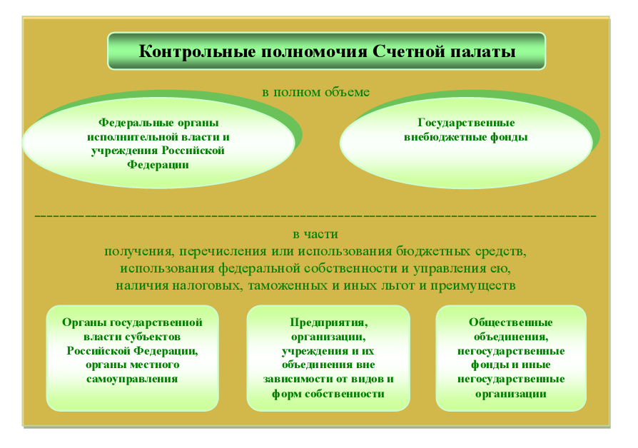

Приложение 2.

Рисунок 2.1

Направление представлений

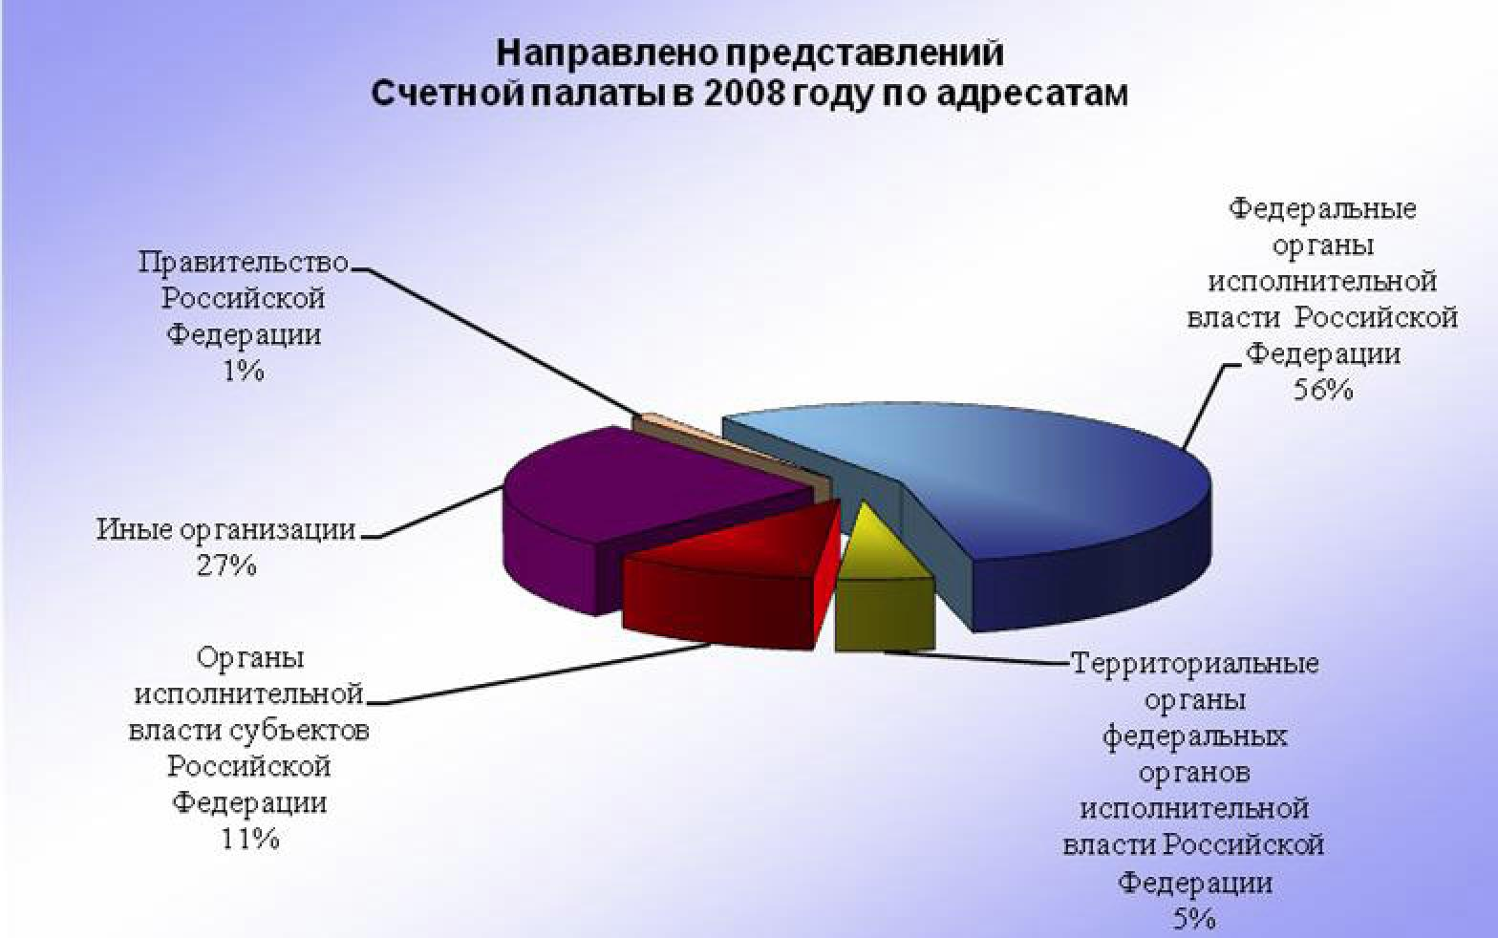

Рисунок 2.2

Федеральный бюджет

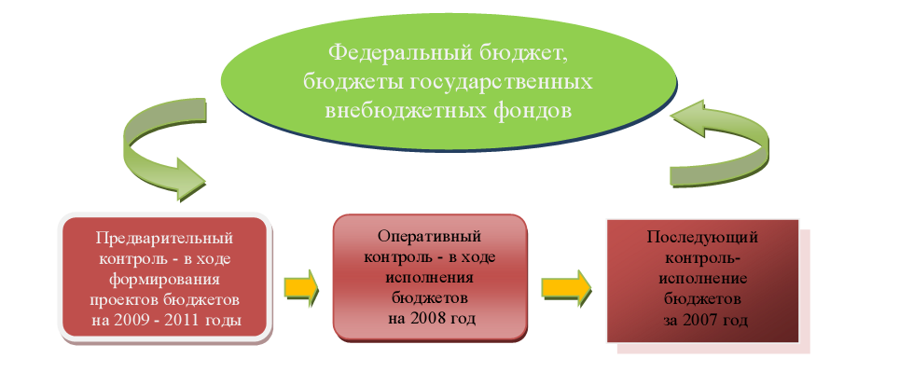

Рисунок 2.3

Макроэкономические условия формирования прогноза и проекта федерального бюджета

.

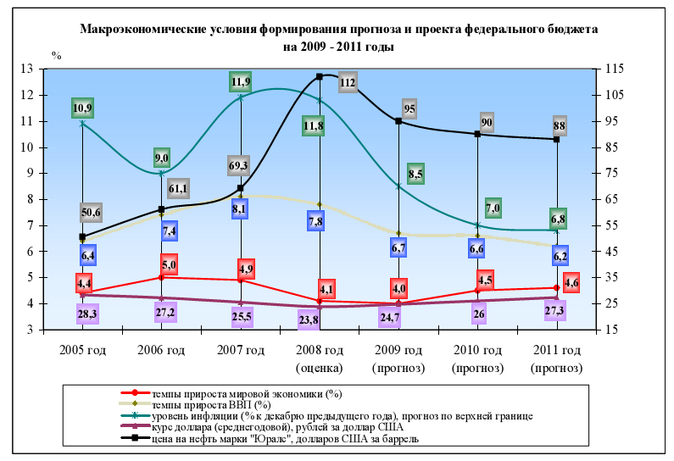

Рисунок 2.4

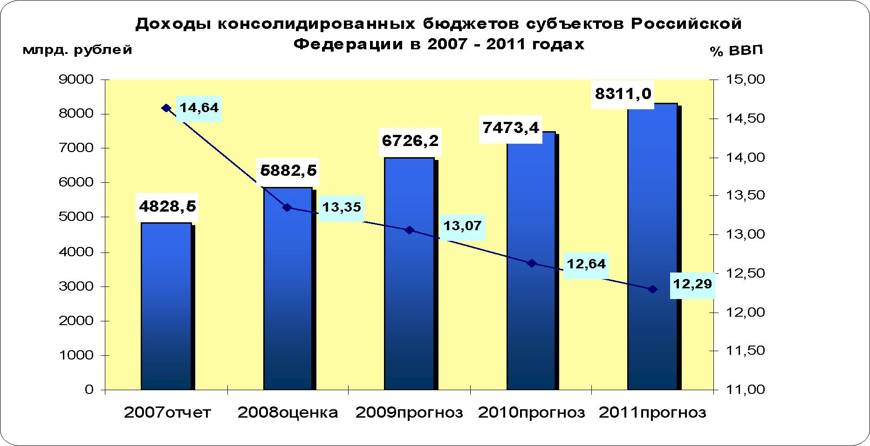

Рисунок 2.5

Динамика объема и структуры государственного долга

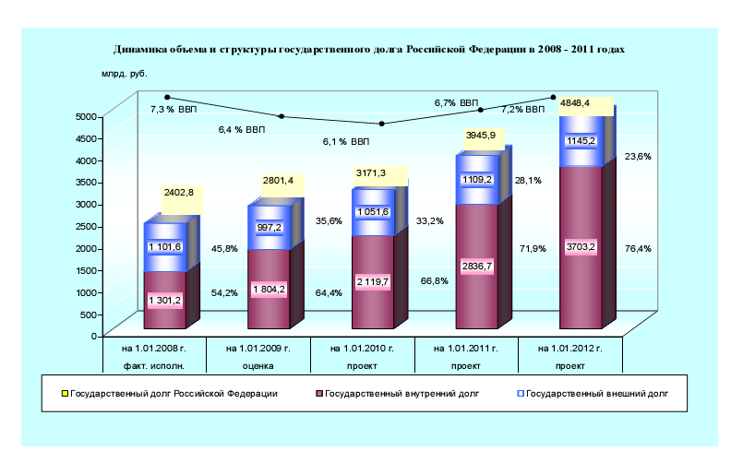

Рисунок 2.6

.

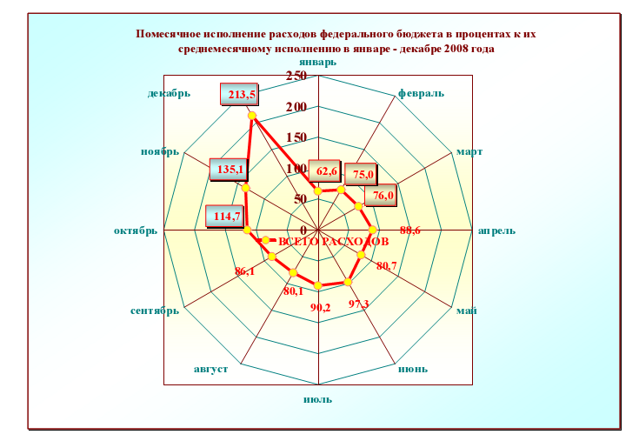

Рисунок 2.7

Исполнение расходов федерального бюджета на реализацию приоритетных национальных проектов

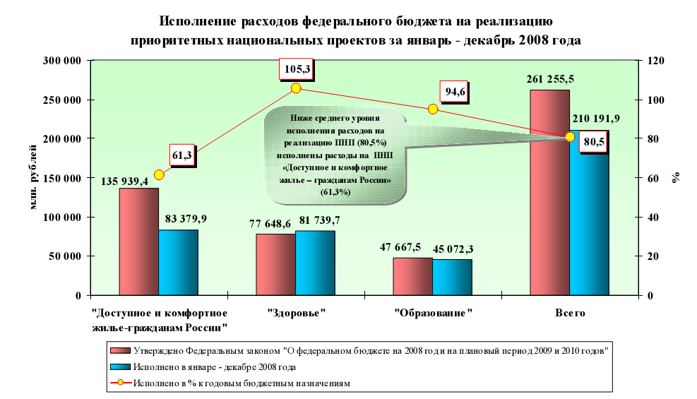

Рисунок 2.8

Национальный проект " Образование"

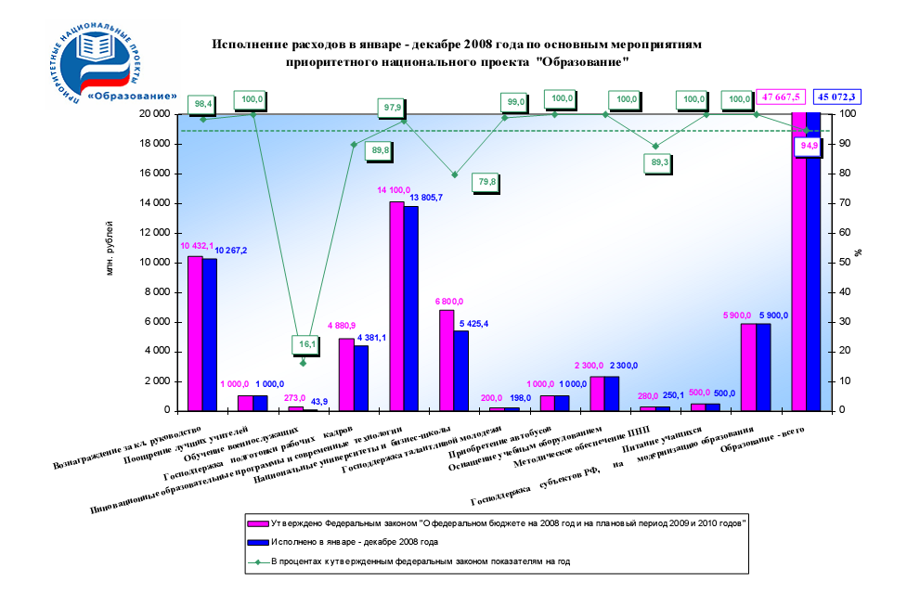

Рисунок 2.9

Национальный проект "Здоровье"

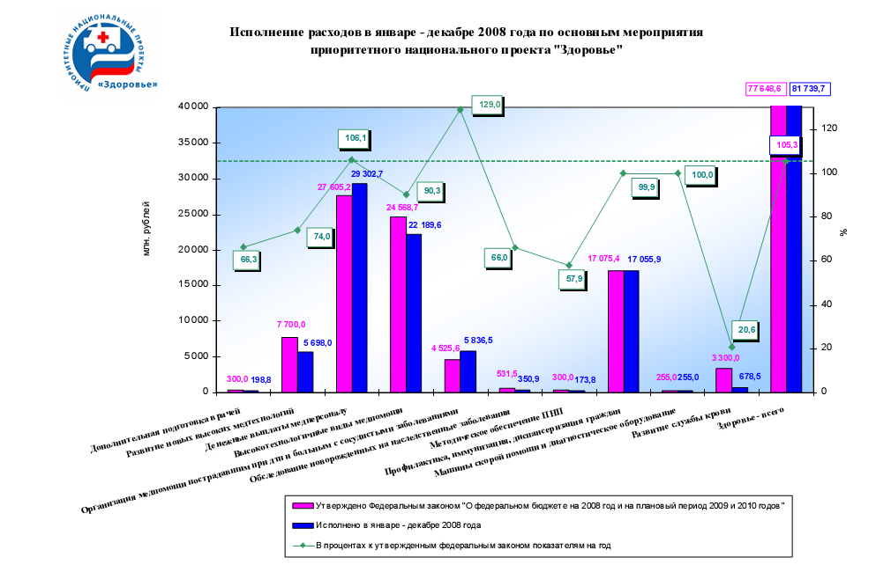

Приложение 3

Рисунок 3.1

Опрос общественного мнения:

Скажите, пожалуйста, вам лично известно или не известно, что такое счетная палата российской федерации, чем она занимается, что входит в ее обязанностИ?

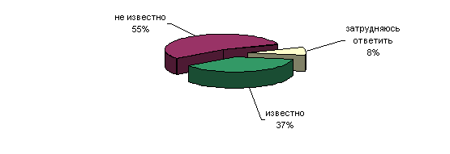

Рисунок 3.2

Вы лично доверяете или не доверяете счетной палате? (Ответы заявивших, что им известно, чем занимается Счетная палата) (рис.18)

Рисунок18

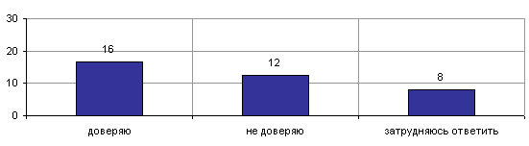

Рисунок 2.3

Открытый вопрос: чем, по вашему мнению, занимается счетная палата, в чем заключается ее работа?

